

WINE CLUB

Memoria



1 de ENERO de 2024

Adrián Laya García

Desarrollo de aplicaciones Multiplataforma (DAM)

Proyecto final de Grado

Contenido

Proyecto Wine Club 3

Introducción 3

Motivo de elección del proyecto 3

Objetivo y Funcionalidades del proyecto 3

Planificación 6

Análisis 7

Casos de Uso 8

Tecnologías **utilizadas** 13

Desarrollo general Patrón de diseño 16

Manual de estilos 14

Formularios 16

Interfaces de Formularios de Características de Artículos 18

Interfaces de Formularios de Artículos 25

Otras Interfaces 28

Reportes 33

Instalación en Tienda 34

Código 37

Pruebas 38

Problemas Durante el Desarrollo 39

Ampliaciones y futuras mejoras 40

Conclusión 40

Bibliografía 41

Diapositivas **¡Error! Marcador no definido.**

¿Qué se ha hecho? **¡Error! Marcador no definido.**

¿A quién va destinado? **¡Error! Marcador no definido.**

¿Por qué? **¡Error! Marcador no definido.**

Tecnologías utilizadas Motivos de la elección: **¡Error! Marcador no definido.**

Librerías y otros apoyos: **¡Error! Marcador no definido.**

Qué supone esta aplicación **¡Error! Marcador no definido.**

Regla del negocio **¡Error! Marcador no definido.**

Instalación en tienda. **¡Error! Marcador no definido.**

Ampliaciones y futuras mejoras **¡Error! Marcador no definido.**

Conclusión **¡Error! Marcador no definido.**

Agradecimientos **¡Error! Marcador no definido.**

# Proyecto Wine Club

## Introducción

Wine Club es una aplicación de escritorio que tendrá que ver con el mundo del vino, más concretamente con la gestión de información de productos de una Vinoteca. En general, se persigue hacer más fácil la gestión del negocio.

## Motivo de elección del proyecto

Algunas razones por las cuales he elegido desarrollar este proyecto relacionado con una vinoteca o gestión de información de vinos son:

**Pasión por el mundo del vino:** Siento gran pasión y entusiasmo por el vino, su cultura, historia, variedades y maridajes. Desarrollar una aplicación para la gestión de una vinoteca es una buena forma de combinar intereses personales con habilidades técnicas.

**Demanda del mercado:** Las vinotecas y tiendas especializadas en vinos son negocios que tienen una clientela específica y una demanda constante de herramientas eficientes para gestionar sus inventarios, ventas y relaciones con los clientes.

**Facilitar la gestión del negocio:** Desarrollar una aplicación de gestión para una vinoteca puede ser una solución práctica y eficiente para simplificar tareas como el control de inventario, seguimiento de ventas, gestión de clientes y generación de informes, lo cual puede ahorrar tiempo y esfuerzo a los propietarios y empleados.

**Potencial de crecimiento y negocio:** El sector vinícola es amplio y diverso, con oportunidades de crecimiento tanto en ventas como en la gestión de negocios. Desarrollar una aplicación especializada puede ayudar a aumentar la eficiencia y mejorar la experiencia del cliente, lo que podría traducirse en un mayor éxito comercial.

## 

## Objetivo y Funcionalidades del proyecto

A parte de llevar el **Control Informatizado del Negocio**, es fundamental realizar un análisis detallado de los requisitos antes de iniciar el desarrollo para garantizar que la aplicación satisfaga todas las expectativas y requisitos del negocio.

**Requisitos Funcionales:**

En esta parte atenderemos a la regla general del negocio, lo primero es dar de alta artículos para hacer su compra a proveedores y alojarlos en el almacén. Mediante movimientos de artículos entre zonas de la vinoteca los sacaremos productos a tienda y ya se podrán crear ventas y devoluciones de artículos a socios.

****Registro de Usuarios e Inicio de Sesión:**** Se permite registrar usuarios y estos iniciar sesión proporcionándoles la información necesaria para sus funciones. Implementado de niveles de autorización para controlar el acceso a funciones específicas.

**Gestión de clientes:** Permite mantener un registro de los clientes habituales.

Sus preferencias, compras anteriores y datos de contacto para ofrecer un servicio personalizado. (Ampliable)

****Gestión de Inventario:**** Facilitar la Gestión de Inventario, permitiendo un seguimiento preciso de los productos, sus cantidades en stock y sus ubicaciones.

Gestión de Compras y Devoluciones a Proveedores: Los usuarios pueden especificar información para agregar, editar y eliminar información.

**Registro de Ventas y Devoluciones de Socios:** Facilita el proceso de venta al registrar las transacciones de los productos vendidos, generando facturas, y actualizando automáticamente el inventario.

Los usuarios pueden especificar información para agregar, editar y eliminar información.

**Integración de datos de proveedores:** Permite registrar información de los proveedores de vinos para facilitar la gestión de pedidos y la actualización de precios.

Búsqueda, clasificación y Filtrado: Se permite a los usuarios filtrado de clasificación para encontrar fácilmente vinos según sus preferencias, denominación, catalogación, etc.

****Visualización Detallada:**** Los usuarios pueden ver información detallada sobre cada artículo, incluyendo imágenes, descripciones, características, etc.

****Optimización de Rendimiento:**** La aplicación está optimizada para un rendimiento eficiente, garantizando tiempos de carga rápidos y una experiencia de usuario fluida. Se consigue con la implementación de métodos genéricos.

****Actualizaciones y Mantenimiento:**** Admite realizar actualizaciones periódicas y mantenimiento de la aplicación.

**Recordatorios de existencias bajas:** Notifica cuando los niveles de inventario de ciertos productos están bajos, lo que ayuda a realizar pedidos de reposición a tiempo.

**Informes y estadísticas detallada de compras y devoluciones:**

Ofrece herramientas para generar informes sobre ventas, inventario, vinos más vendidos, etc.

Mostrar información detallada sobre cada producto, con imágenes, descripciones y calificaciones. Control de la información de cada compra y venta de artículos. Esto puede ayudar en la toma de decisiones comerciales.

Proporcionar Informes y Estadísticas: Generar informes, las tendencias de compra y otros datos relevantes, para un posterior análisis y tomar decisiones para mejora del negocio.

**Requisitos No Funcionales:**

Los requisitos no funcionales (RNF) son aspectos que describen la calidad del sistema que se está desarrollando y generalmente no están relacionados directamente con las funcionalidades específicas del software, sino más bien con atributos del sistema en términos de rendimiento, seguridad, usabilidad, mantenibilidad, entre otros.

****Usabilidad**** y Experiencia del Usuario: Interfaz de usuario intuitiva y atractiva que facilita la navegación y la búsqueda de artículos.

**Interfaz de usuario intuitiva:** La aplicación debe ser fácil de usar, con una interfaz de usuario intuitiva y amigable para el usuario final.

**Interfaz de usuario amigable:** Diseña una interfaz intuitiva y fácil de usar para que los empleados puedan navegar rápidamente y realizar tareas de manera eficiente.

****Rendimiento:**** La aplicación es rápida y eficiente, incluso cuando maneja grandes cantidades de datos.

****Disponibilidad:**** La aplicación está disponible para los usuarios de manera confiable, con un tiempo de actividad desde que se inicia el Logueo hasta su salida.

****Escalabilidad:**** La aplicación es escalable para manejar un crecimiento en el número de usuarios y la cantidad de datos.

**Adaptabilidad:** Diseñar la aplicación de manera que sea adaptable a diferentes medidas de pantalla

****Resiliencia:**** La aplicación es resistente a fallos y capaz de recuperarse de manera eficiente.

## Planificación

Con la ayuda de las Metodologías ágiles como **Scrum** (fijación de Sprints con duración de 1 o 2 semanas con el objetivo de hacer una entrega con valor al cliente haciéndole partícipe con su verificación) **y Kanban con la herramienta Trello** (seguimiento de los estados de las tareas en cada momento) se va llevar un registro de las fechas y cantidad de horas que se dedican durante el desarrollo del proyecto.

**Diagramas de Gant**: Nos son de gran utilidad la hora de planificarnos un sprint en Scrum. Se desglosan los objetivos a alcanzar y se les asigna un tiempo de ejecución de tarea. Todo es susceptible de cambio en función de ir bien o no en cuanto a cumplir los tiempos.

Veamos a modo ejemplo el Sprint-2 del proyecto.

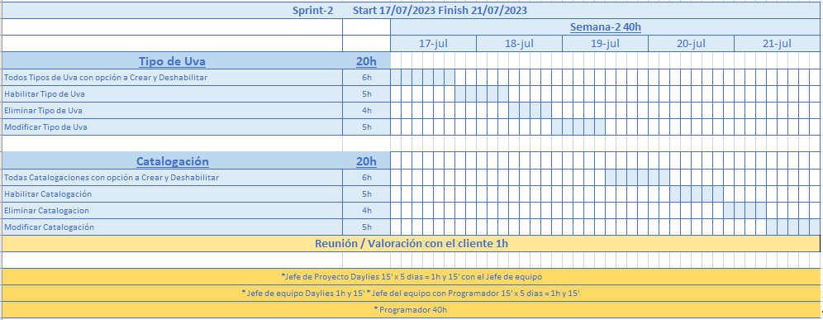

Imagen de un diagrama de Gant utilizado para hacer el sprint-2

**Kanban con Trello:** Mediante este tipo de organización se distribuyen las tareas y se van posicionando según se vayan realizando

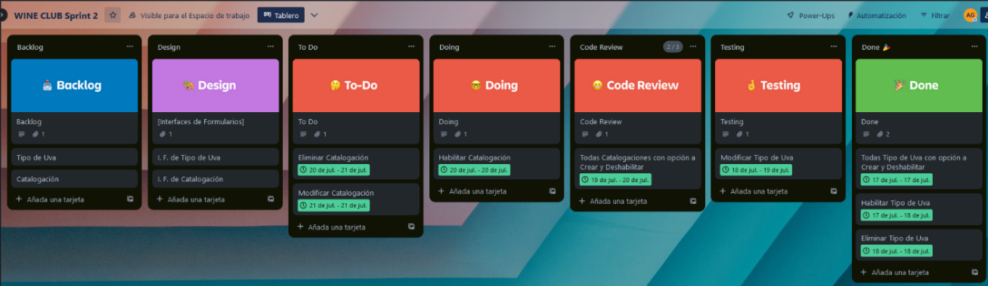

Estado de un día del Tablero Kanban de cómo se van desarrollando las tareas en el Sprint-2

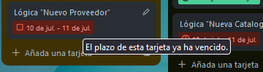

Ejemplo de tarea retrasada si surgiese

Para ver todo el seguimiento que se ha hecho del proyecto mediante la metodología ágil Scrum, se puede ver en el archivo: **Scrum WINE CLUB.docx**

Para ver todos los diagramas de Gant, ver el archivo: **Diagramas de Gant.ods**

## Análisis

**Qué se ha hecho:**

Se ha desarrollado una aplicación en versión escritorio en la que se trata de gestionar los artículos de la Vinoteca como vinos y licores, aunque es ampliable a otro tipo de artículos como estuches de vino, cervezas, etc.

**A quién va dirigido:**

Dueños: Este tipo de usuario va a poder dar de alta y comprar Artículos, ver Reportes para sacar información y optar por decisiones favorables al negocio, así como también dar de alta a nuevos empleados de la Vinoteca.

Encargados: Este tipo de usuario va a hacer los movimientos de artículos entre las diferentes partes de la Vinoteca que serán de momento Almacén y Tienda. Podrá ajustar cantidades debido por ejemplo a existencias rotas de artículos que puedan suceder.

Dependientes: Este tipo de usuario va a poder crear Socios, vender los artículos a Socios, hacer devoluciones de socios.

Otros: Se considera a futuro que la aplicación crezca y se añada otro tipo de personal como jefe de ventas. (Ampliable)

**Partes del negocio en las que incide la aplicación:**

Zona Almacén:

Es la parte donde se alojan los artículos una vez comprados al Proveedor. Se puede ver y modificar el stock de los artículos.

Zona Tienda:

En esta parte ya los artículos se encuentran disponibles para su venta a socios. Se puede ver el stock de cada artículo en la zona de tienda y modificar cantidades.

Se podrían considerar distintas ubicaciones dentro de esta parte del negocio (Ampliación)

Movimientos de Artículos entre zonas de la Vinoteca:

Traslado de artículos desde el almacén a la tienda y Traslado de artículos desde la tienda al almacén.

Ventas y Devoluciones:

Es la parte dedicada a la venta y devolución de artículos a Socios.

Reportes:

Creación de diversos Informes como Inventario de Artículos, Ventas realizadas, etc.

### 

Se ha tomado como referencia el catálogo publicitario de un negocio y desde aquí hemos trazado la idea del negocio.

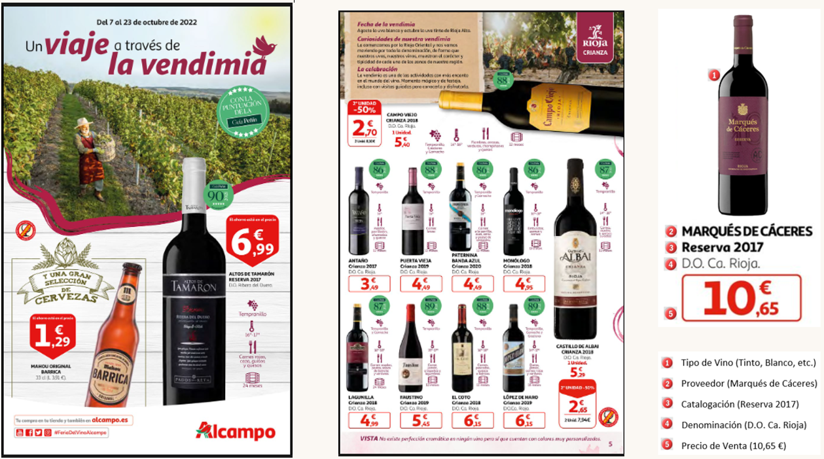

Imagen del catálogo publicitario

La aplicación está preparada para gestionar diferentes tipos de artículos como:

botellas de Vino, moscatel, brandy, coñac y otros artículos especiales como packs de botellitas pequeñas Champagne.

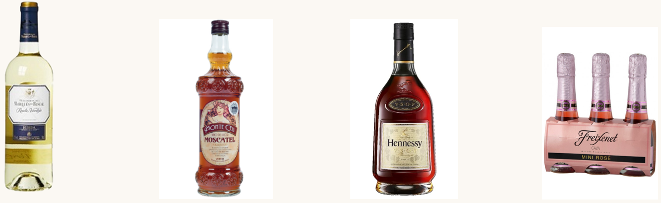 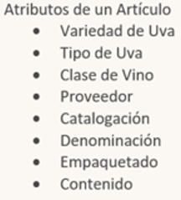

Artículos que puede gestionar la aplicación

Brandy: Se puede elaborar a partir de cualquier variedad, ya sea blanca o tinta.

Coñac: Se elabora únicamente a partir de tres uvas blancas, la “ugni blanc”, la “folle blanche” y la “colombard”.

## Casos de Uso

Primero vamos a atender a las funcionalidades que desea el cliente para los distintos usuarios y después entender el desarrollo de los casos de uso.

**Funcionalidades para el Usuario "Dueño":**

Características de los Artículos

En cuanto a Variedad de Uva, Tipo de Uva, Clase de Vino, Denominación, Catalogación, Empaquetado, Formato, Proveedores, el cliente quiere: Crear Nuevas, Modificarlas, Habilitarlas, Deshabilitarlas, Eliminarlas y Ver todas.

Artículos

En cuanto a artículos, el cliente quiere: Dar de alta, crear nuevos, modificar los existentes, habilitarlos, deshabilitarlos, eliminarlos y ver todos, así como fijar el precio de los Artículos y modificar los precios de los artículos para venta a socios

Empleados:

En cuanto a empleados el cliente quiere: Crear nuevos, modificar los existentes, habilitarlos, deshabilitarlos, eliminarlos y ver todos.

Reportes:

El cliente quiere crear reportes en cuanto a ver todas las compras a proveedores, existencias de artículos en almacén y tienda, así como ver todos los artículos dados de alta.

Gestión con Proveedores:

En cuanto a su relación con los proveedores el cliente quiere: comprar a proveedores, hacer devoluciones a proveedores.

Dadas las funcionalidades que desea el cliente se configura el Diagrama de casos de uso para Usuario-Dueño.

Logueado puede o no (Extends):

* Hacer log-in.
* Hacer log-out
* Modificar Usuario y Contraseña.
* Comprar a Proveedor, Es necesario (include) Crear Proveedor y Dar de Alta un Artículo previamente.
* Devolver a Proveedor: Es necesario (include) Comprar a Proveedor previamente.
* Modificar Precios, pero es necesario (include) Compra a Proveedor previamente.
* Crear Características de Artículos
* Dar de Alta Artículos: Es necesario (include) Crear Proveedor y Crear Características
* Dar de Alta Empleados habilitados
* Reportes/Informes
* Crear Variedad de Uva.
* Crear Tipo de Uva pero es necesario (include) Crear Variedad de Uva previamente.
* Crear Roll Empleado
* Crear Empleado pero es necesario (include) Crear Roll Empleado previamente.

Casos de uso de usuario dueño logueado respecto a Variedad de uva, tipos de uva, empleados y roles de empleados.

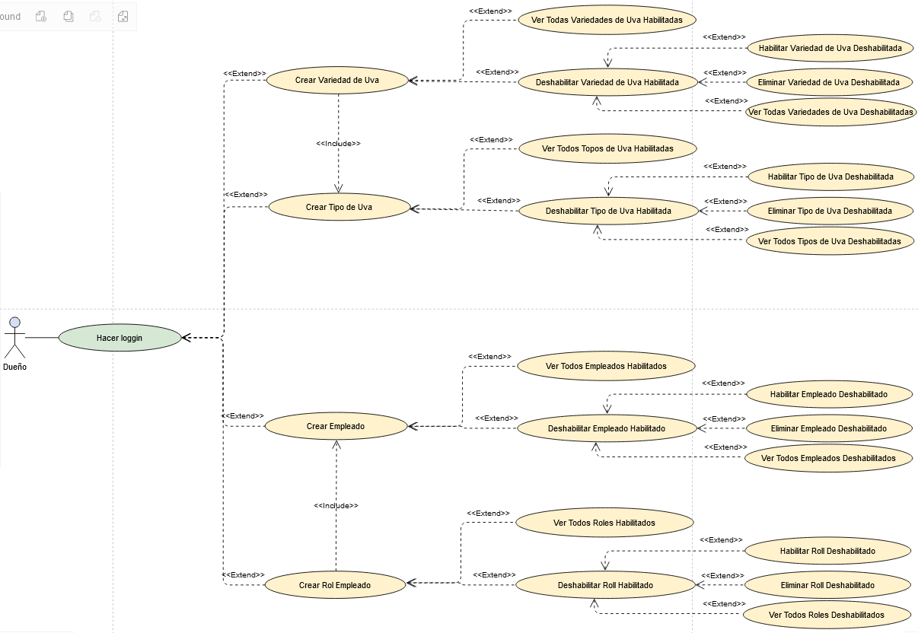

Casos de uso de dueño

Dueño logueado puede o no (Extends): Cerrar Sesión y Modificar usuario y contraseña.

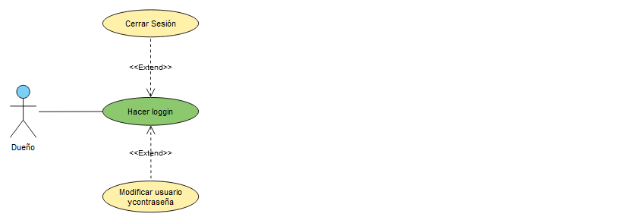

Dueño logueado puede o no (Extends): Crear Catalogación.

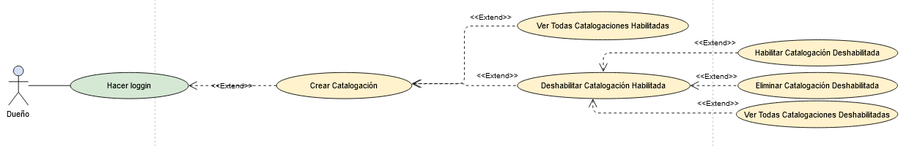

Dueño logueado puede o no (Extends): Crear Denominación.

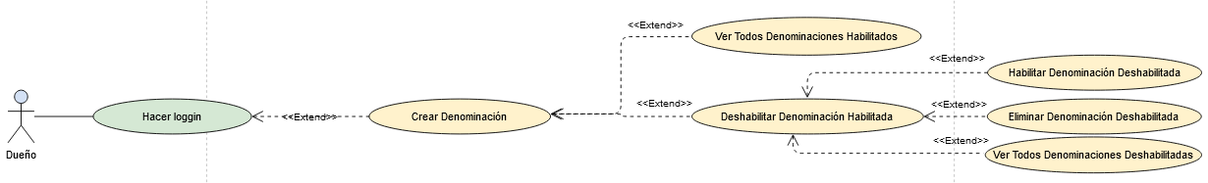

Dueño logueado puede o no (Extends): Crear Formato/Contenido.

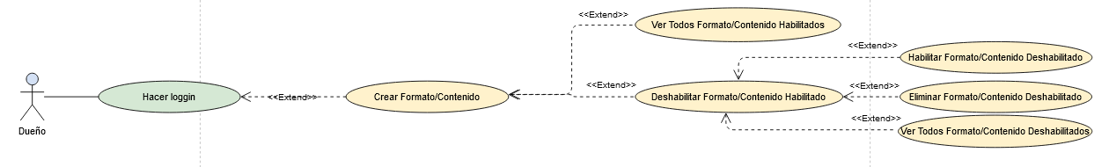

Dueño logueado puede o no (Extends): Crear Proveedor.

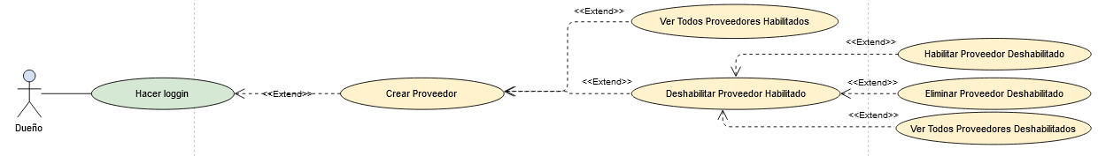

**Usuario-Encargado**

Criterio para configurar el Diagrama de caso de uso para Usuario Encargado.

Encargado puede o no (Extends)

* Hacer log-in.
* Hacer log-out.
* Modificar Usuario y Contraseña.
* Modificar Precios, pero es necesario (include) una Comprar a Proveedor.
* Existencias Rotas de cualquier zona pero es necesario (include) Comprar a Proveedor.
* Traslado de Existencias de Tienda a Almacén, pero es necesario (include) haber pasado de Almacén a Tienda previamente.

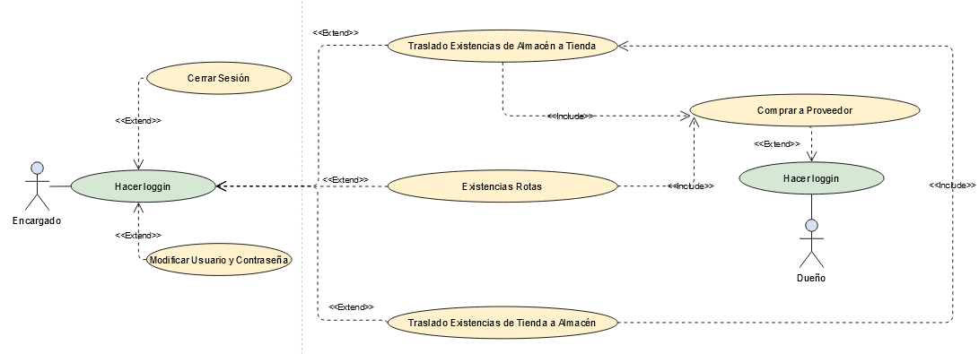

Diagrama de casos de Uso para el Encargado

**Usuario-Dependiente**

Criterio para configurar el Diagrama de caso de uso para Usuario “Dependiente”.

Dependiente puede o no (Extends)

* Hacer log-in.
* Hacer log-out.
* Modificar Usuario y Contraseña.
* Crear Socios Habilitados.
* Ver, Modificar Socios Habilitados.
* Habilitar, Eliminar Socio y ver Socios deshabilitados, pero es necesario (include) haber deshabilitado un Socio previamente.
* Ver Todos Socios Deshabilitados.
* Crear Ventas, pero es necesario (include) Crear Socio Habilitado Previamente.
* Crear Devolución, pero es necesario (include) Crear una Venta previamente.

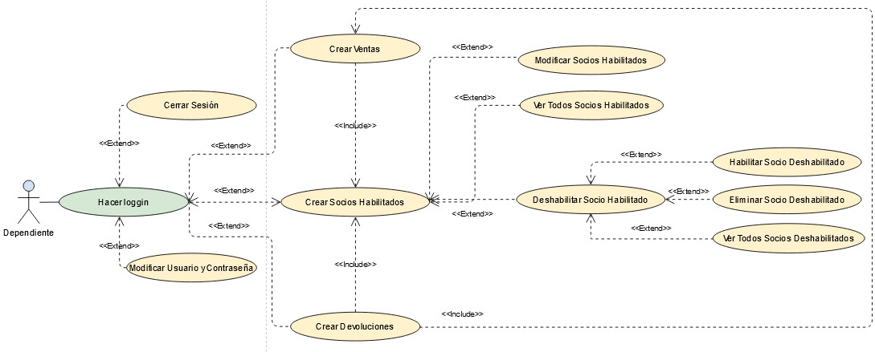

Casos de uso para el usuario “Dependiente”

Apoyos para la creación de los Diagramas de Casos de Uso:

* Información

<https://www.abiztar.com.mx/articulos/casos-a-incluir-casos-a-extender.html>

* Alojamiento de los diagramas online

<https://online.visual-paradigm.com/app/diagrams/#G11Gd5U-dpKu-VMqZZ5ALbEisA6POME9c4>

* Herramienta de edición

<https://online.visual-paradigm.com/app/diagrams/#diagram:proj=0&type=UseCaseDiagram&width=11&height=8.5&unit=inch>

Para más información, ver el archivo: [Casos_de_Uso WineClub.docx](../2_Casos_de_Uso%20WineClub.docx)

## Tecnologías utilizadas



**C#** es un lenguaje de programación desarrollado por Microsoft, orientado a objetos, que ha sido diseñado para compilar diversas aplicaciones que se ejecutan en .NET Framework.



**Visual Studio** es un entorno de desarrollo integrado (IDE) desarrollado por Microsoft que permite a los programadores crear aplicaciones para distintas plataformas (incluyendo [Windows](https://www.arimetrics.com/glosario-digital/windows), Android, iOS y [Linux](https://www.arimetrics.com/glosario-digital/linux)).

**MySQL** es una base de datos relacional que trabaja con tablas múltiples. Estas se interconectan entre sí, de manera que se asegura el correcto almacenaje y organización de toda la información extraída. Además de crear bases de datos, con MySQL, también se puede hacer todo tipo de consultas.

**XAMPP** es un paquete de software libre, que consiste principalmente en el sistema de gestión de bases de datos MySQL, La base de datos se tendrá en la misma máquina en la que se ejecuta la aplicación.

**Motivos de la elección:**

C#:

Se ha optado por él ya que es el lenguaje practicado en clase y no otros que no hayan sido objeto de este ciclo superior, personalmente considero que nos debemos adaptar a lo aprendido en el curso, la utilización de otros, aunque fuera valiosa su investigación, serían a mi juicio objeto de otros cursos y formaciones.

Visual Studio:

Se ha optado por él ya que a nivel personal me he encontrado muy cómodo ya que es muy intuitivo y hay gran cantidad de información en la red.

MySQL:

Se ha optado por ella ya que es sin licencia de pago como por ejemplo SQL Server u otras y a nivel personal me interesaba aprender la conexión entre C# y MySQL que la he encontrado muy común en el desarrollo de aplicaciones, a la vez que hay mucha documentación sobre esta conexión

XAMPP:

Se ha optado por XAMPP pues se hace muy cómodo su conexión local para la gestión de la base de datos y es con lo que hasta la fecha he trabajado.

Librerías y otros apoyos:

En esta parte, sí que se ha investigado hacia partes que no se han visto en clase como la conexión entre C# y MySQL y el paquete nuget con su extensión iTextSharp para generar facturas a socios. Cristal Reports personalmente me gustó y lo vi adecuado para esta aplicación en la realización de informes.

* 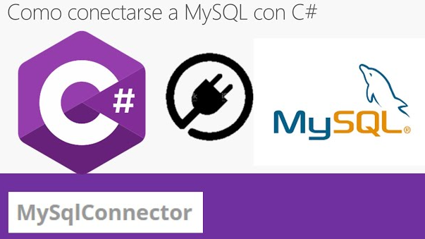Conector MySQL para la conexión con C#
* Extensión de Cristal Reports para creación de informes.
* 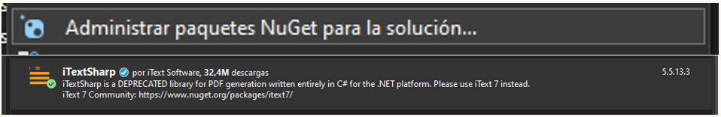

ItextSharp del paquete “nuget” desde Visual Studio para creación de facturas a clientes

* draw.io como herramienta para creación de sketchings. Ver archivo….

## Manual de estilos

**Logotipo:** Información sobre el logotipo de la empresa.

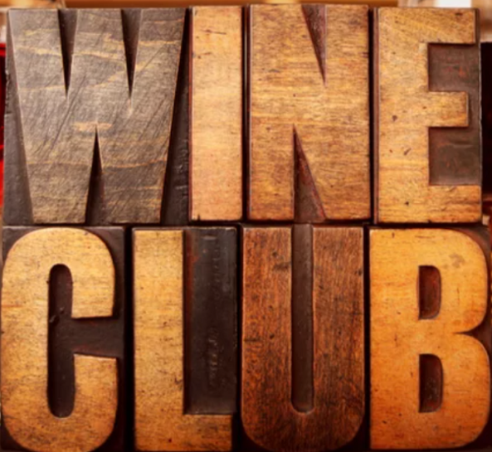

Imágenes de Fondo y colores: En Formularios no se han utilizado colores fuera de los predeterminados.

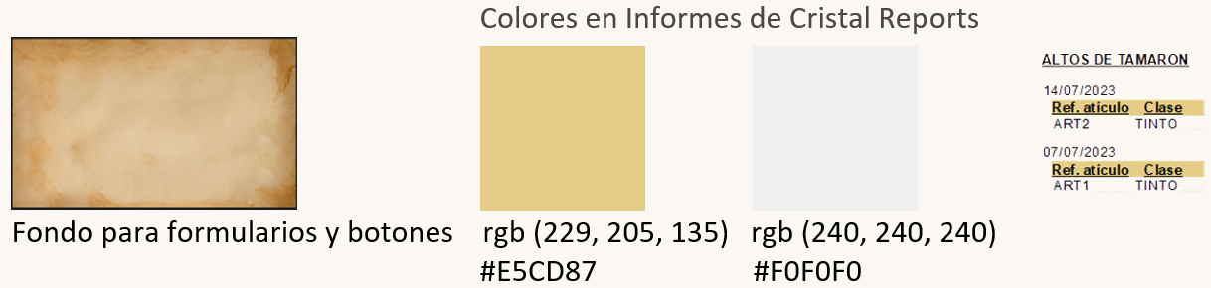

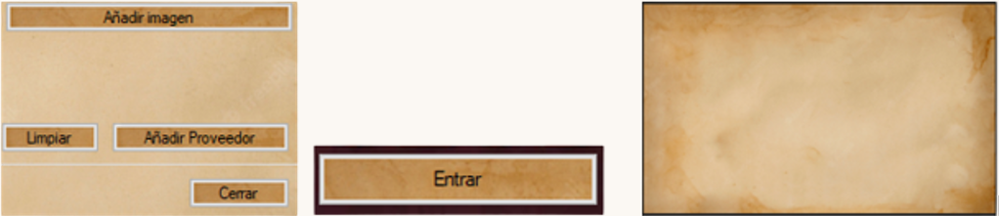

Ejemplo de vista de botones con su fondo

**Tipografía:** Se opta por la predeterminada “Microsoft Sans Serif; 8.25pt” en la realización de los formularios.

**Color:** Los Labels de los formularios tienen el color negro predeterminado.

**Espaciado:** La lógica visual es sencilla y los campos de los formularios se encuentran ligeramente separados con el fin de dar al usuario un respiro y mayor comodidad visual.

**Iconografía:** Se han empleado iconos en algunas partes de la aplicación para facilitar la búsqueda por el usuario de aquellas partes a las que quiere ir.

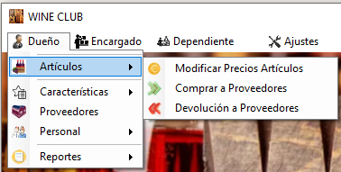 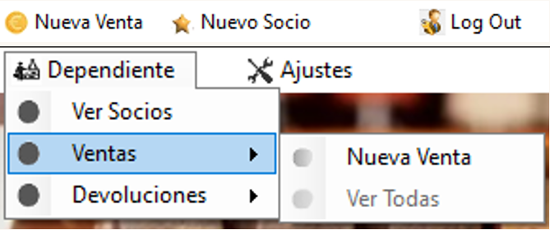

Algunos ejemplos de Iconos y su disposición

**Imágenes propias y predeterminadas:** El usuario puede seleccionar imágenes para cumplimentar en los formularios, en el caso de que no fuera así, el sistema le adjudica una predeterminada.

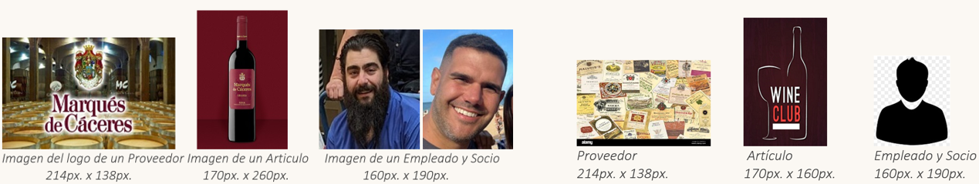

Algunas de las imágenes utilizadas por la interfaz

**Presentación de la interfaz principal**

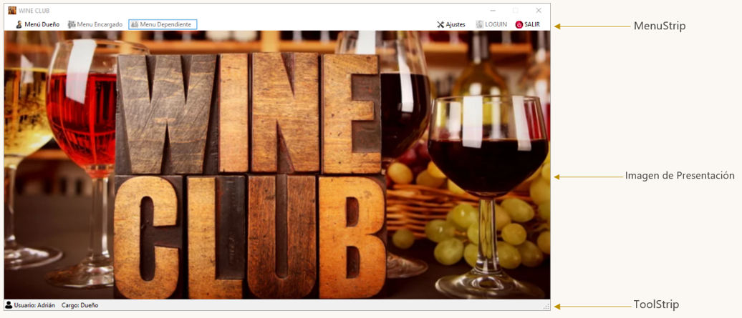

Parte superior:

En esta zona aparece un MenuStrip para alojamiento de desplegables con menús de enlaces en caso de logueo de dueño, encargado y usuario.

Según el usuario que se encuentre en la aplicación se le habilita un desplegable diferente con las funciones propias de su perfil.

También, al margen derecho se encuentras enlaces de ajustes, loguin y salir de la aplicación.

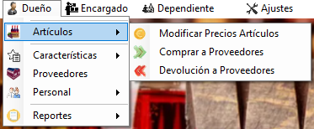 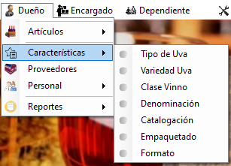 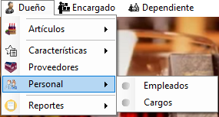 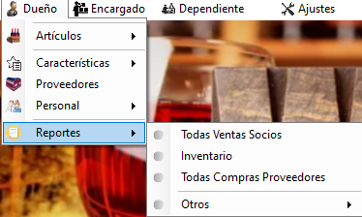

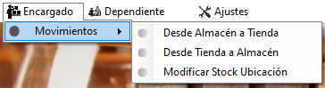 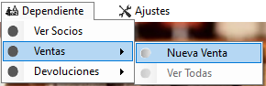 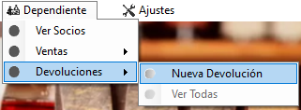

Parte central:

En esta zona aparece la Imagen de presentación que ha querido incluir el cliente para su interfaz principal. Los formularios que precise el usuario, aparecerán centrados en esta parte.

Parte inferior:

En esta zona se aloja un StatusStrip en el que se informa de qué usuario se ha logueado y su cargo dentro de la vinoteca.

**Ayudas al usuario**

Cuadros de diálogo: Dispuestas por todos los formularios de la aplicación y que ayudan y guían al usuario y mejoran su experiencia.

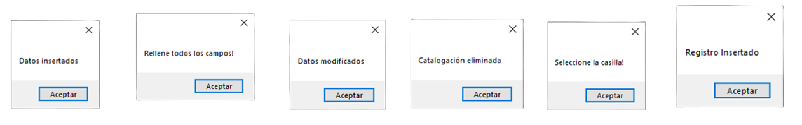

Cuadros de diálogo

## Desarrollo general Patrón de diseño

**Interfaces-Formularios:**

En su mayoría, toda la aplicación está creada en base a la cumplimentación de formularios para la gestión de registros y la presentación de informes con objeto de extraer información para posteriores decisiones.

Las interfaces están pensadas para facilitar la gestión de la Vinoteca, son agradables a la vista a y fácil de encontrar en ellas las partes que llevan al usuario a resolver lo que quiere hacer en cada momento.

Se ha tendido siempre a la utilización estandarizada de los formularios para acciones comunes con el objetivo de dar a este cierta comodidad, por ejemplo, con Denominación, Catalogación, Empaquetado, etc. se utiliza el mismo diseño de interfaz-formulario.

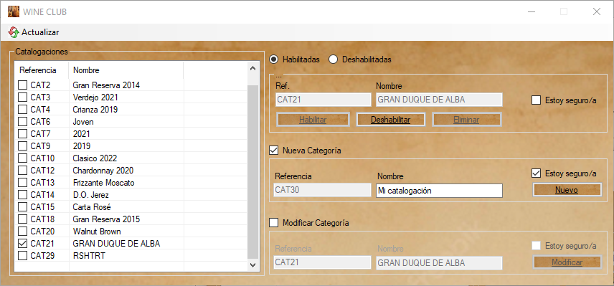

Interfaz con la estructura más utilizada de la aplicación

También es utilizado en otras partes de la aplicación el siguiente tipo de formulario único con el que en una misma interfaz se puede hacer todo lo referente a una característica.

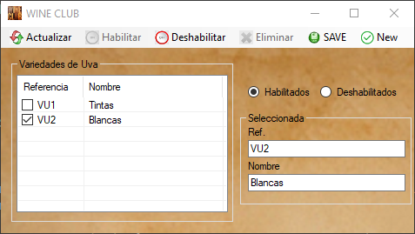

Modelo de Interfaz utilizada con frecuencia

Características generales de los formularios:

* El tamaño de los formularios es fijo y aparecen centrados al crearse en la pantalla.
* Hay un MenuStrip con enlaces desplegables, para accesos rápidos y ayudar al usuario.
* Algunos tienen Botón de “Limpieza de Campos”, “Cerrar el Formulario” y casilla de “estar seguro”.
* Interfaces Similares para estructuras similares, ejem. Características de Articulo.
* Texto inclusivo.

**Inserción de Registros:**

Se hará por medio de un lector de código de barras. Para puesta a punto, seleccionamos desde comboBoxes para la demostración.

Artículos, Socios, Empleados etc. poseen códigos de barras que con un lector extraeremos su código.

**Formularios únicos:**

Con la finalidad de no tener numerosos formularios, se decide en ocasiones, hacer uno que haga las funciones de todos los demás a modo “CRUD”, y conseguir una experiencia de usuario mejorada. Constan de una Pestaña de actualización de registros y de un Listado de información que según el radioButton seleccionado se muestra una u otra información.

En ellos se puede habilitar y deshabilitar registros, crear nuevos, y modificar y eliminar, todo en un mismo formulario.

Funcionamiento: Clicar en el check correspondiente a la acción que se busca y se refresca la lista con cualquier gestión realizada correctamente.

Se podrán eliminar atributos deshabilitados y solo si estos no tienen artículos comprometidos.

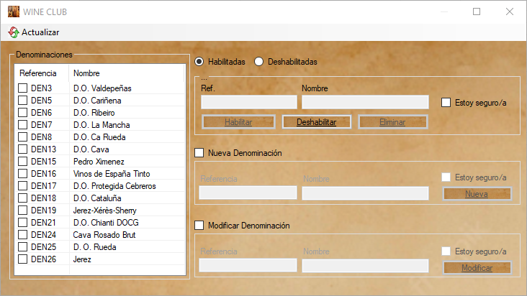 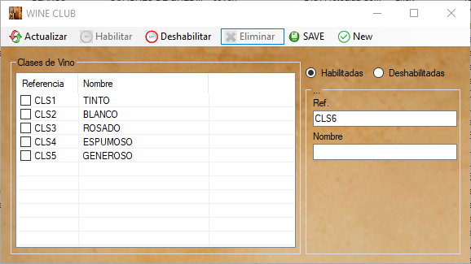

Ejemplo de formularios únicos para características

Testeo general para formulario correcto:

* Listado de las Características con los registros y actualización al momento.
* Actualizar estado en la base de datos.
* Mensaje de campos en blanco y de haber seleccionado la casilla de estar seguro.
* Mensaje de haber conseguido la tarea del formulario.
* Campos en modo predeterminado al finalizar la tarea del formulario.

Existe un archivo adjunto para llevar un control del testeo: [pruebas_wineclub.docs](5Pruebas%20WINE%20CLUB.docx)

## Formularios de Características de Artículos

Un artículo tiene diversas características como Denominación, Variedad de Uva, Tipo de Uva, Clase de Vino, Catalogación, Contenido, etc.

#### Denominación

Las denominaciones del vino se refieren a las áreas geográficas específicas donde se producen y cultivan las uvas utilizadas para hacer el vino.

Estas designaciones a menudo están reguladas por leyes y organismos de control de calidad para garantizar que los vinos producidos en esas regiones cumplan con ciertos estándares.

Tenemos el siguiente formulario con el que se puede habilitar/deshabilitar denominaciones de origen, crear nuevas, modificar y eliminar. Existe un botón en la parte superior para actualizar la lista. Se puede mostrar los activos e inactivos con los radio-buttons

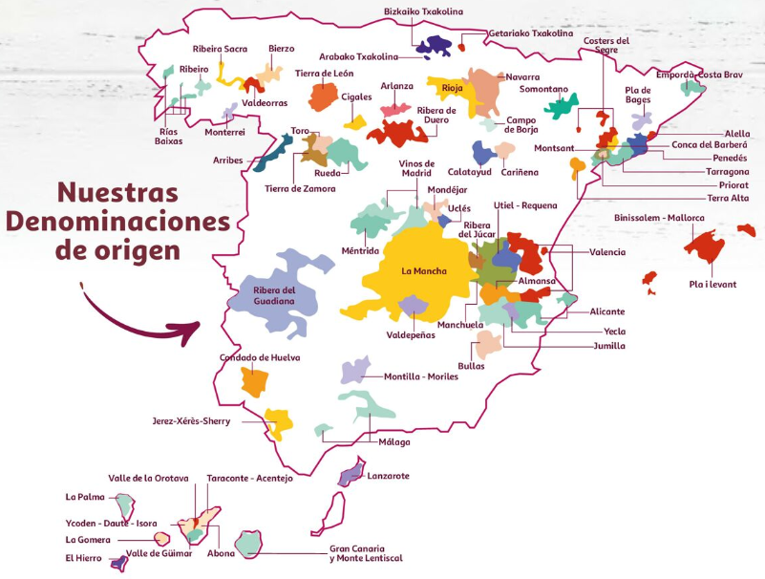 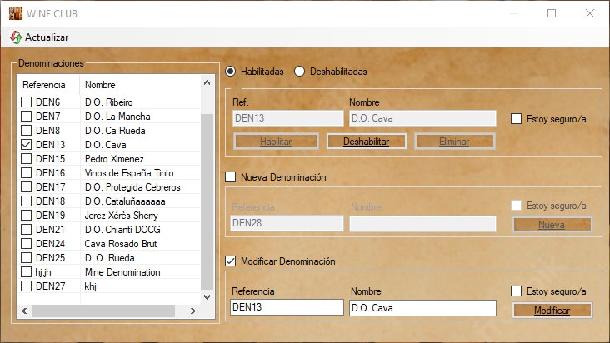

Imagen del formulario único para la característica “Denominación”

#### Variedades de Uva

Como Variedades de Uva tenemos las más conocidas como las uvas blancas, uvas tintas y a veces se consideran las uvas rosadas (si lo considera el usuario-dueño también la puede incluir)

Todas variedades de uva:

En este formulario se puede clasificar unas y otras, hacer nuevas y modificar. Botón “Actualizar” para refrescar la lista

Se podrá eliminar una variedad de uva según como se ha explicado anteriormente (si se encuentra deshabilitada) y también volver a ser habilitada.

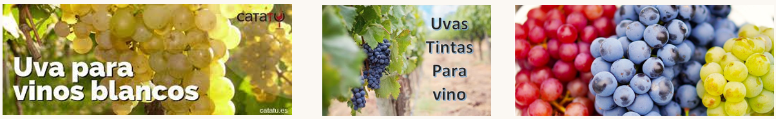

 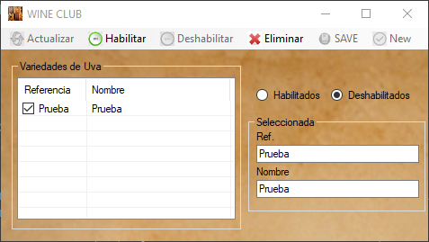

Formulario único para la gestión de Variedades de Uvas

#### Tipos de Uva

Un artículo, en cuanto a su composición, puede estar compuesto por varios tipos de uva, ejemplo Tempranillo-Cabernet Sauvignon-Airén.

En el siguiente formulario, se puede ver un listado de todas ellas de las que se dispone en ese momento. En la parte superior aparece una relación de enlaces para crear, modificar, etc.

Se podrá eliminar un tipo de uva en el caso de que este se encuentre deshabilitado y mostrará el mensaje de haber sido eliminado con éxito, solo en el caso que no dependan artículos de él.

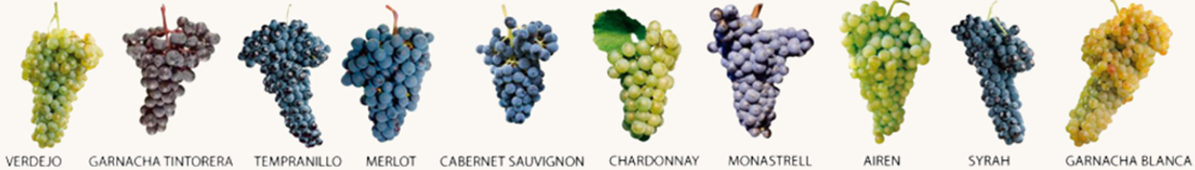

Falta cuando se marque el check que se implemente el campo

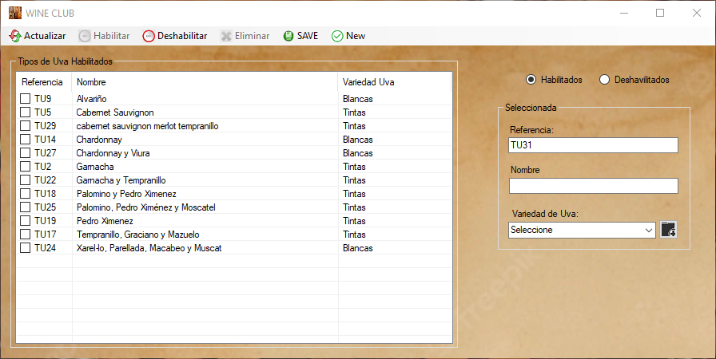 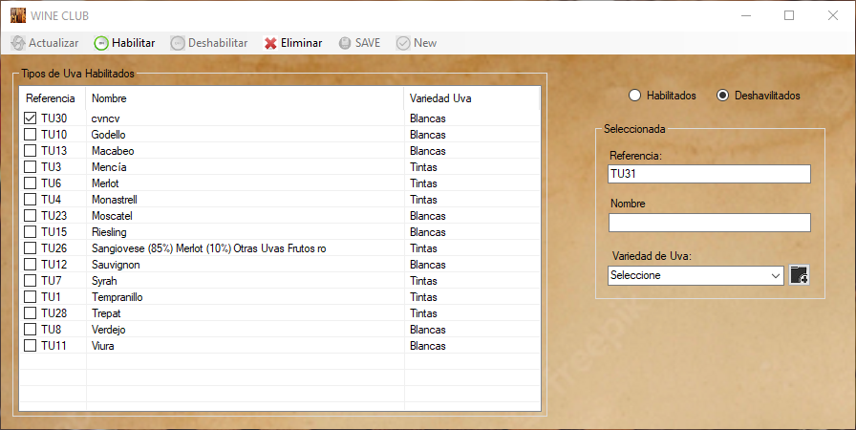

Imagen del formulario para Tipo de Uva

#### Clase de Vino

Como Clases de Vino se añaden “Vino Tinto”, “Vino Blanco”, “Vino Rosado”, “Vino Espumoso”, “Vino Generoso” como datos precargados, el dueño puede meter más a su criterio.

Se tiene un formulario único para gestionar las clases de vino en el cual, ayudándonos

en la parte superior de un MenuStrip con enlaces se puede gestionar cómodamente

acciones como mostrar los habilitados y deshabilitados, hacer nuevos, modificar, eliminar, etc.

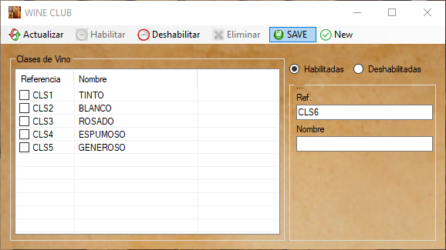 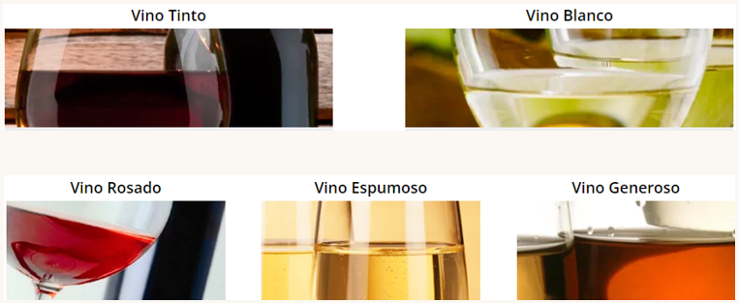

Formulario único para clase de vino

#### Catalogación

Esta característica de un artículo tiene que ver con el envejecimiento del vino.

Formulario único para la Catalogación en el que se pueden crear, modificar, ver las habilitadas y deshabilitas. Con el botón de actualizar, podemos ver todas las que tenemos en el momento. También, las deshabilitadas y que se tienen la opción de volver a ser habilitadas.

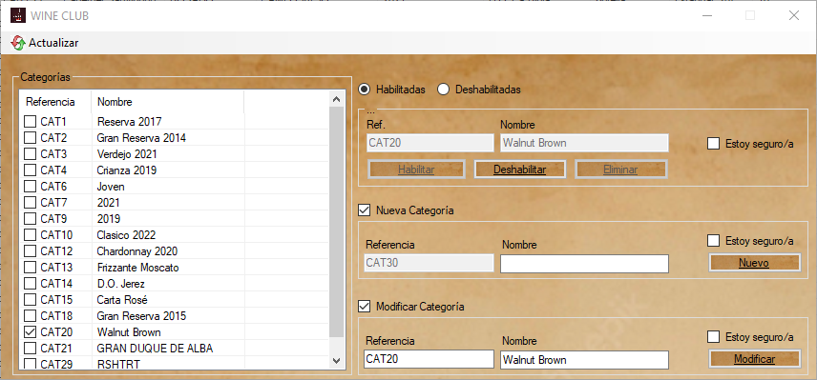 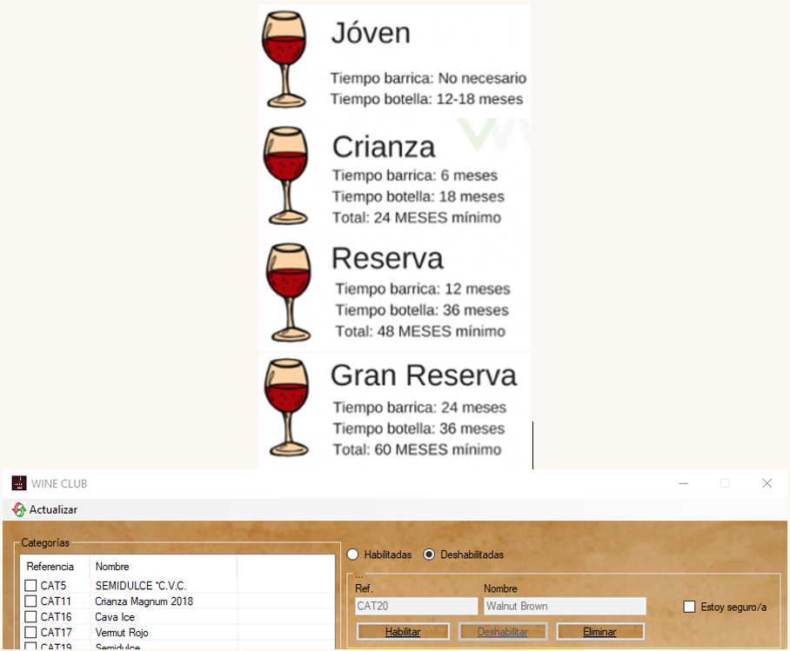

Formulario único para Catalogación.

#### Formato

Esta característica tiene que ver con la identificación relacionada con el volumen que se contiene. Como se ve en el esquema, hay diversos nombres catalogados oficialmente.

Formulario único para “Contenido” en el que se pueden crear, modificar, ver los habilitados y deshabilitados.

Botón de actualizar: podemos ver todos las que tenemos en el momento. Los deshabilitados tienen la opción de volver a ser habilitados.

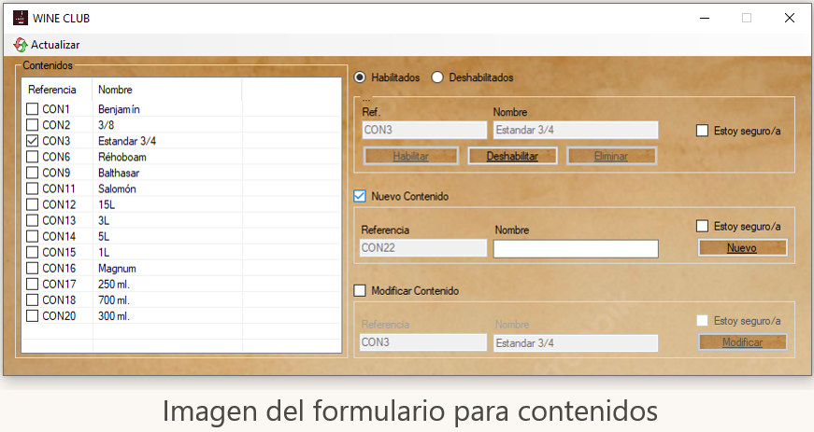 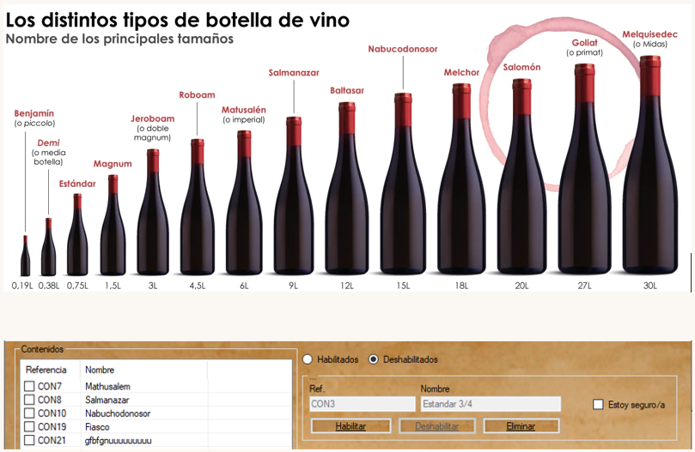

#### Empaquetado

En el mercado aparecen diferentes presentaciones de los Artículos como, por ejemplo, botella, caja de 6 botellas, brik de vino, etc.

Formulario único para la “Empaquetado” en el que se pueden crear, modificar, ver los habilitados y deshabilitados.

Botón de actualizar: podemos ver todos las que tenemos en el momento. Los deshabilitados y que se tienen la opción de volver a ser habilitados.

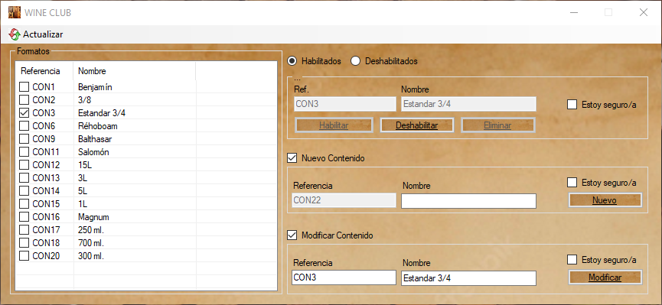 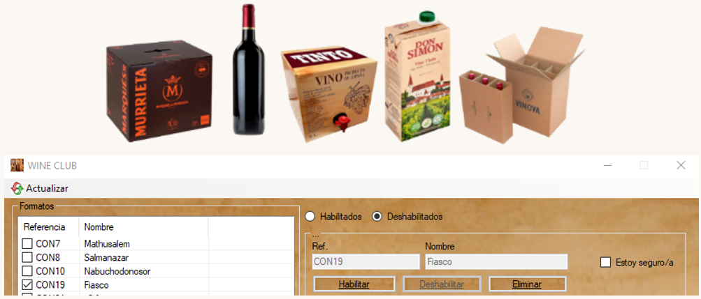

Formulario de “Empaquetado”

#### Proveedor

Son aquellas empresas que van a surtir de artículos a la vinoteca, algunas de ellas se muestran a continuación.

Ver Todos Proveedores:

El propósito de este formulario es mostrar los proveedores de artículos de la vinoteca habilitados y los deshabilitados. Cabe la posibilidad de deshabilitarlos, habilitarlo de nuevo o eliminarlos.

El formulario tiene enlaces de navegación para Crear Nuevo y Modificar Proveedor.

Según como se seleccionen los radioButton, se muestran enlaces de gestión.

Posibilidad de habilitar y deshabilitar proveedores, actualizar y eliminar.

En el caso de ser eliminado un proveedor de la base de datos, su carpeta se eliminará también, en caso de no tener artículos implicados.



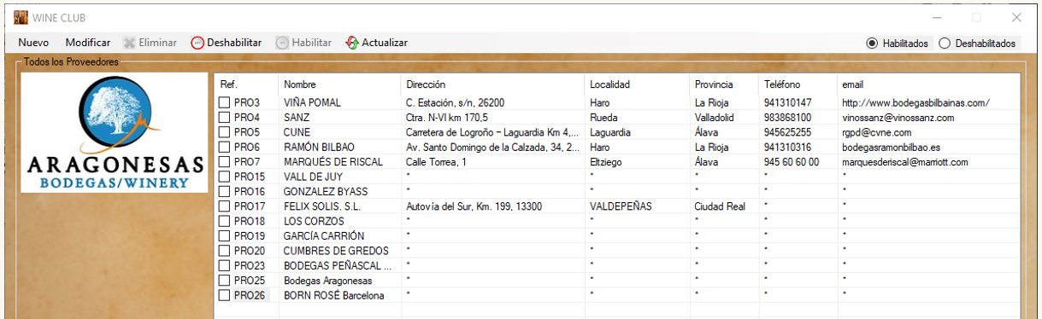

Listado de proveedores de la vinoteca.

Crear Nuevo Proveedor: Al crear un nuevo Proveedor se hará el Insertado en la base de datos y también automáticamente, se crearán los directorios para guardar archivos como su logo y sus artículos, será su id el que de nombre a la carpeta.

Posibilidad de añadir una imagen propia, de no ser así, el sistema le añade una predeterminada.

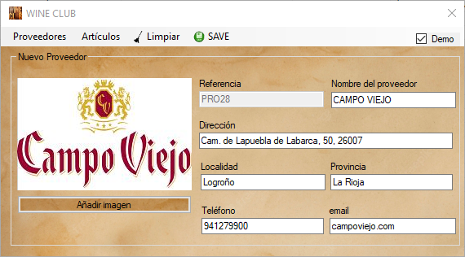 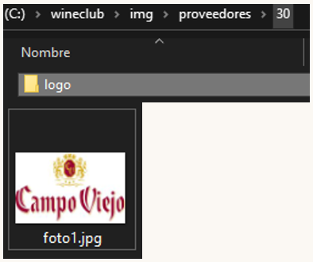

Formulario de nuevo proveedor.

Modificación de Proveedor:

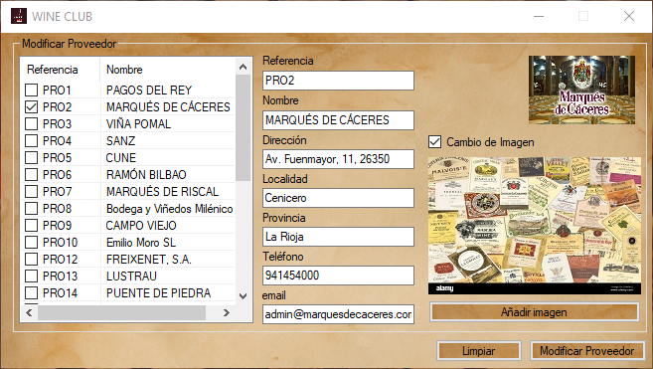

Imagen del formulario de modificación de proveedor

#### Gestiones con Proveedores

Las gestiones con proveedores incluyen la compra de artículos y devolución por parte del dueño. Estos se alojan directamente en el Almacén y ya aquí se encuentran preparados para que el encargado los traslade a tienda.

En el caso de una devolución a Proveedor, los Artículos del Almacén y no de tienda son los que serán devueltos.

##### Compra de Artículos a Proveedores:

Los artículos dados de alta previamente por parte del dueño.

Funcionamiento: por parte del usuario-dueño, se debe leer el código de barras del Artículo y ajustar cantidades y precios.

Se debe añadir cada uno de los artículos a comprar (ítems) y en caso de querer quitar alguno, solo debemos marcar el check y se nos pregunta.

Seleccionaremos “Finalizar compra” y los artículos comprados se alojan directamente en el almacén a la espera de su movimiento a tienda.

Se establece un registro de la Compra a Proveedor y de las líneas de Compra al Proveedor en base de datos.

 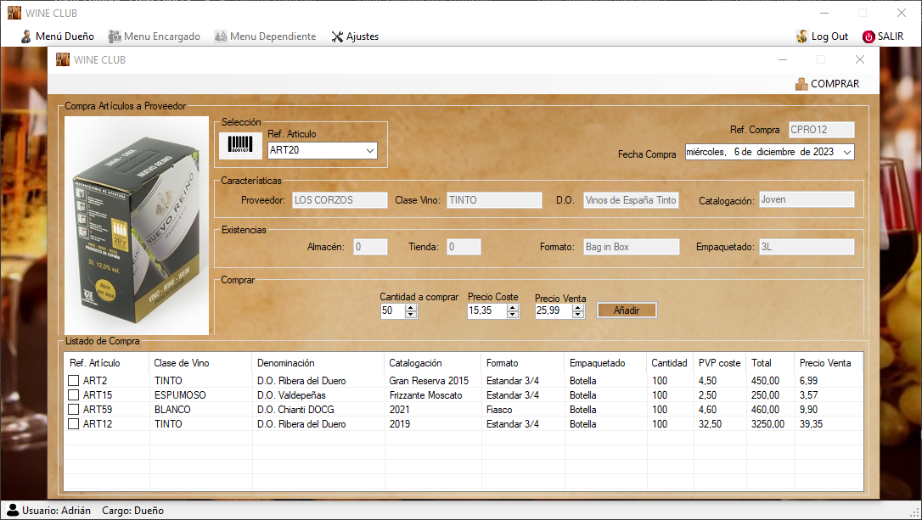 

Formulario para la compra de artículos

##### Devolución de Artículos a Proveedor:

El propósito de este formulario es aquellos artículos que se encuentren en el almacén, se puedan devolver al Proveedor.

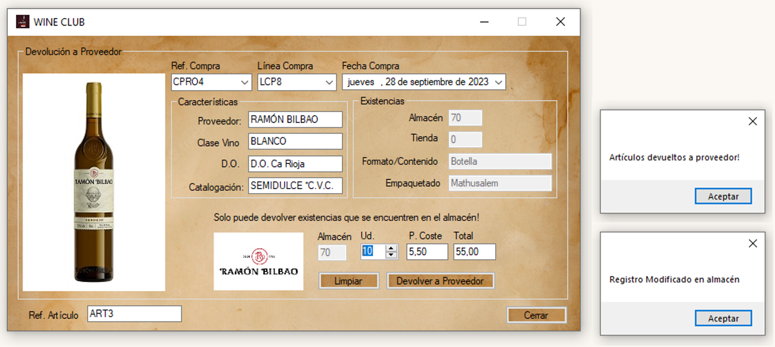

Imagen del formulario para devolución de artículos a proveedor

## Formularios de Artículos

Como hemos visto hasta ahora un Artículo tiene diversos atributos o características y que se deben tener en cuenta para búsquedas y gestiones.

Existe un **formulario para ver todos los artículos**,cuyo propósito es mostrar una lista de aquellos que tenemos en la aplicación con opción a poder habilitarlos, deshabilitarlos y eliminarlos. Solo cuando los registros se encuentran deshabilitados pueden ser eliminados (podrían selo si solo se han dado de alta y no han tenido mayor trascendencia)

Debido a que podemos tener un nº considerable de registros y presentarlos todos directamente es un malgasto de recursos se valora presentar la información por medio de filtrados por proveedor, catalogación y empaquetado.

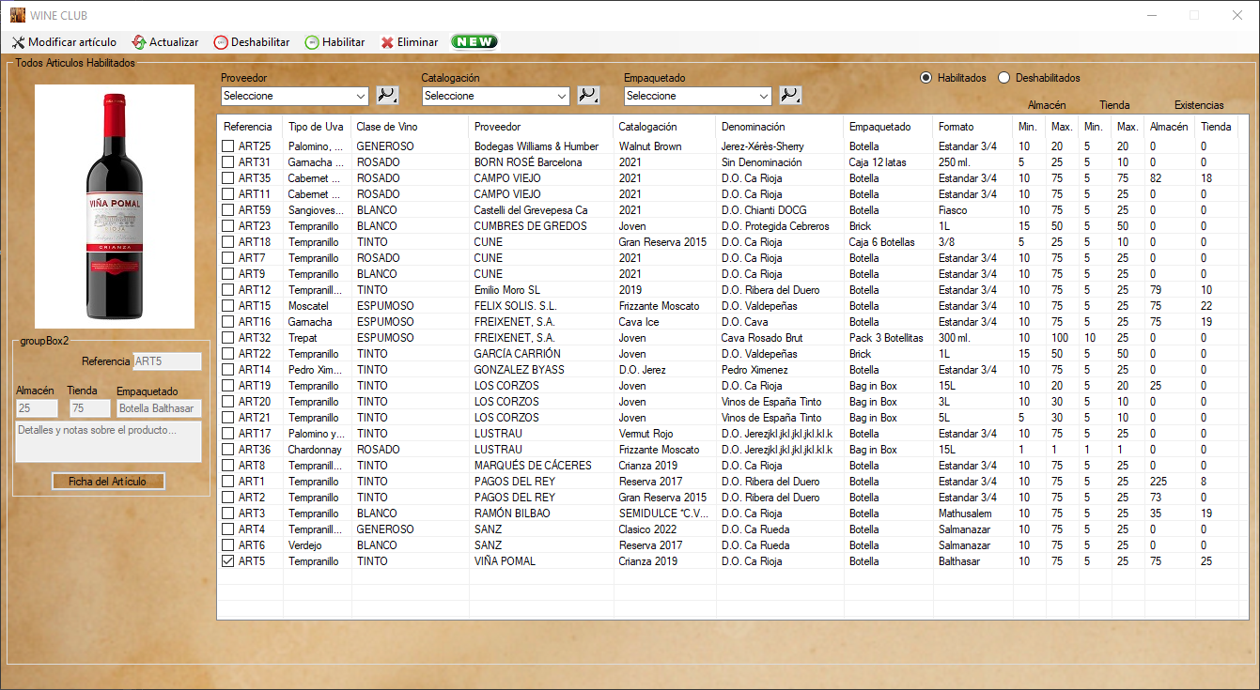

Imagen del formulario de artículos.

El siguiente **formulario de Nuevo Artículo** tiene como propósito dar de alta artículos en la aplicación por parte del dueño para después poder ser comprados al Proveedor.

Su funcionamiento es el siguiente: Se debe rellenar mediante los desplegables la información del nuevo artículo y añadir una imagen, en el caso de no añadir ninguna, la app optará por agregarle una predeterminada.

A la derecha de cada característica hay un botón para crear nuevos registros de cada una que hasta el momento no se dispone.

Los datos se registran en la base de datos y la imagen se guarda en la carpeta de su proveedor correspondiente debajo de otra carpeta llamada con su clase de vino (tinto, blanco, etc.).

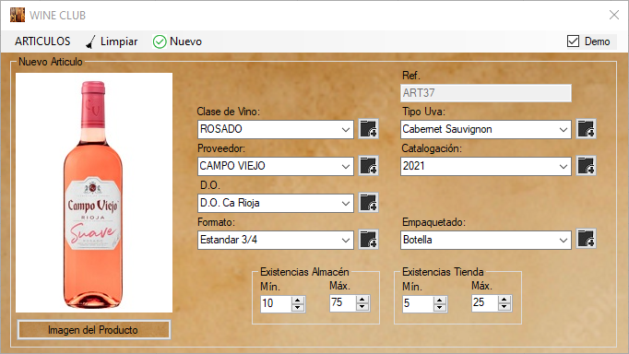 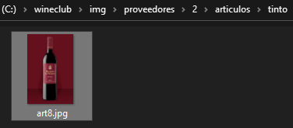

Formulario para dar de alta artículos y ruta de su imagen de presentación.

Para terminar, también existe un formulario que tiene como propósito, **modificar las características de un artículo** ya dado de alta.

Consta de Listado de artículos y foto de presentación del artículo seleccionado, así como también campos de modificación para el artículo seleccionado.

Su funcionamiento es el siguiente: Se debe seleccionar el artículo a modificar mediante el check y automáticamente se hace la cumplimentación de la imagen de presentación y los campos con sus características.

Existe la posibilidad de crear nuevos registros de características con los botones “nuevo/a” situados a la derecha de cada campo.

Los datos se modifican en la base de datos y la imagen se guarda en una carpeta de su proveedor y con su clase de vino (tinto, blanco, etc.)

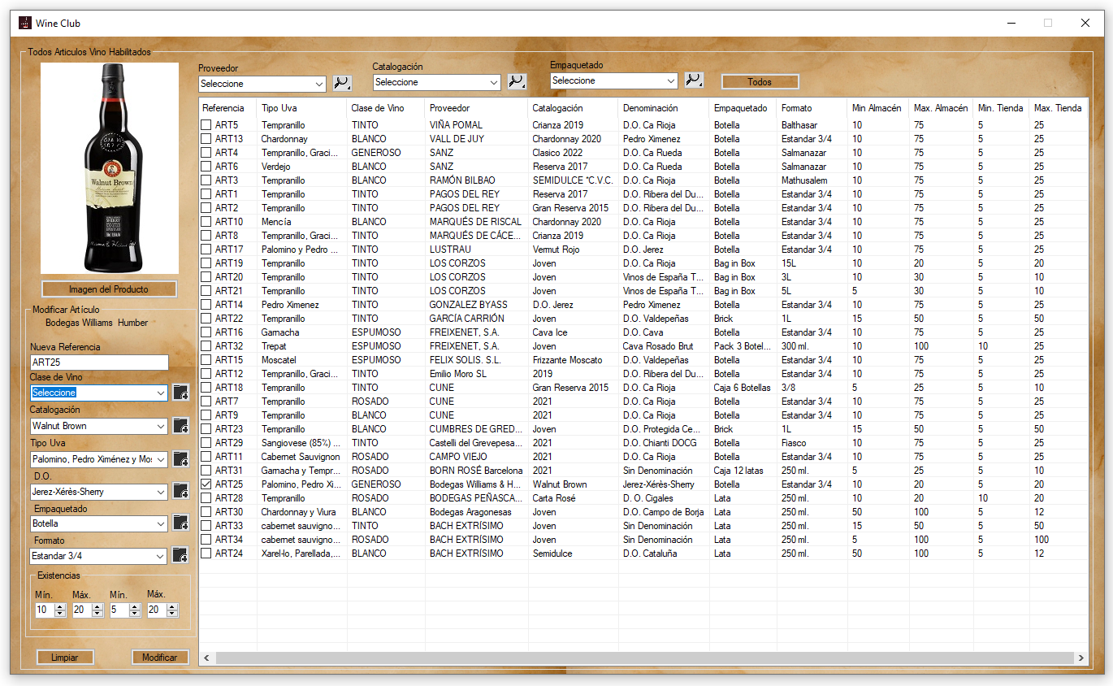

Interfaz de todos los Artículos con posibilidad de Modificar

Modificación de precios de los artículos:

Su propósito es que el dueño pueda modificar los precios de los artículos.

Funcionamiento: Rellenar la referencia del artículo y la referencia de línea con la que ha sido comprado al proveedor (mismos artículos comprados en diferentes momentos o precios)

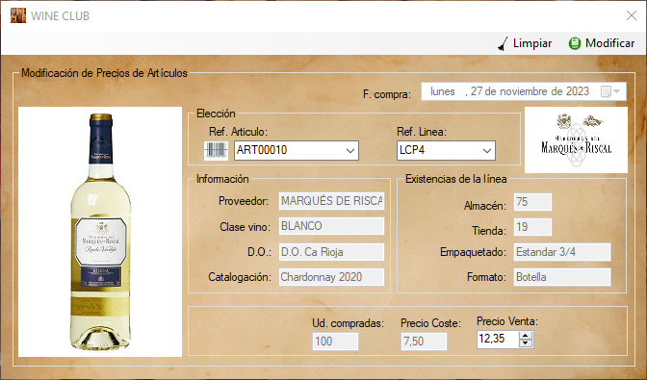

Imagen del formulario para la modificación de precios de los artículos.

Movimientos de Existencias entre zonas de la Vinoteca:

Su propósito es que el encargado, una vez se han comprado los Artículos y se encuentran en el almacén y/o tienda, estos se pueden pasar de una zona a otra.

Funcionamiento: Se debe leer el código de barras del Artículo y ajustar cantidades.

Los campos no deben encontrarse vacíos, a la hora de terminar el formulario.

Se restan y suman de cantidades en almacén y tienda.

En caso de no tener existencias en Almacén dispuestas, nos saldrá un aviso de que se compre al Proveedor.



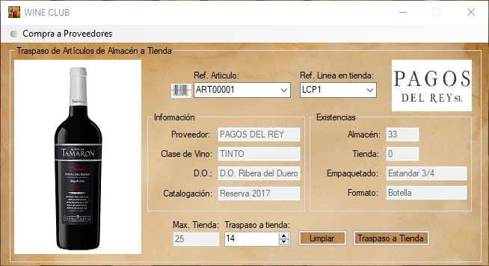 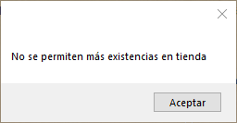

Imagen para formulario de movimientos entre almacén y tienda

En acaso de que se pase más existencias de las señaladas en tienda aparecerá el aviso.

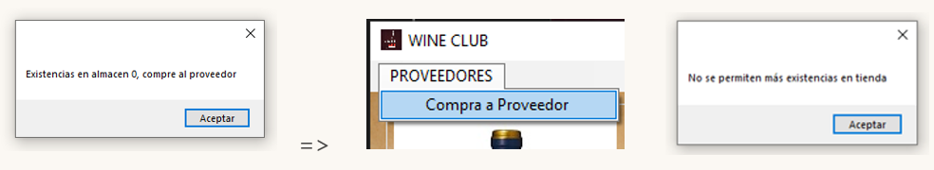

Avisos sobre las cantidades de los artículos

**De Tienda a Almacén:**

El propósito de este formulario es devolver existencias desde la Tienda al Almacén.

Se rellena el formulario para traspaso de artículos en este caso de tienda a almacén.

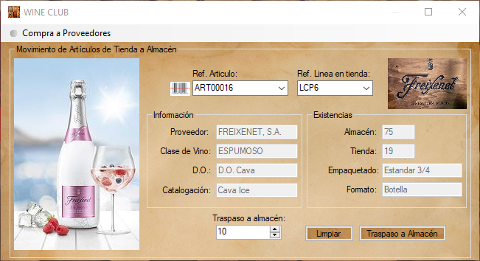 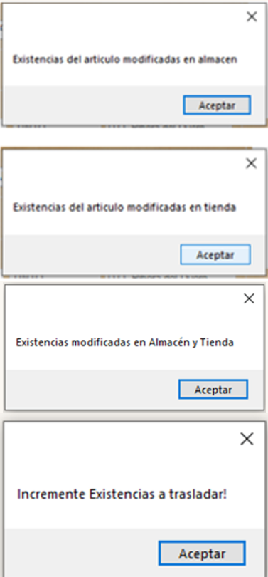

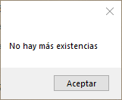 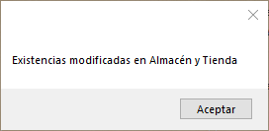

Baja de Existencias:

Su propósito es ajustar inventario de artículos en almacén y tienda, este formulario está indicado por ejemplo a ajustar cantidades después de romperse artículos, o sean robados, etc.

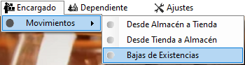

Acceso al formulario de baja de existencias

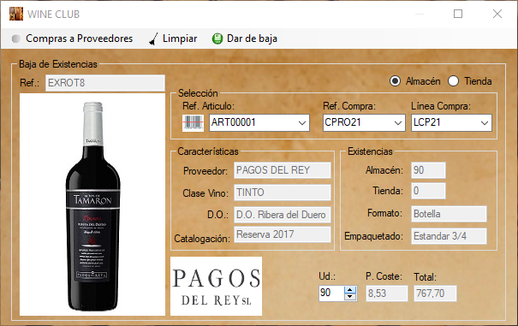 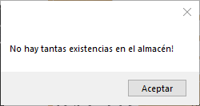

Formulario para reajustes en almacén y tienda y aviso relacionado con sus existencias

## Formularios de Empleados

Cargos de empleados

Podremos distinguir los cargos de los empleados que trabajan en la vinoteca.

En el desplegable hay un enlace de eliminar

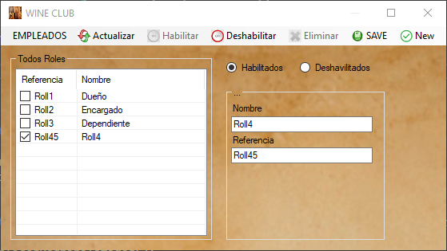 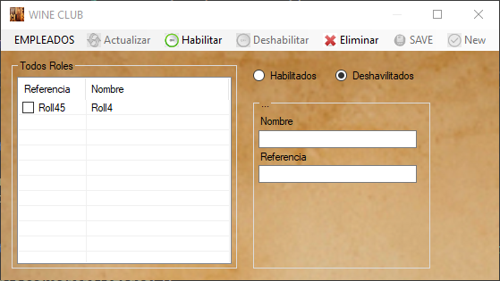

Formulario de cargos de empleados.

Todos disponen de una tarjeta propia de identificación con su número de trabajador y es este el que se leerá con el lector por medio del código de barras.

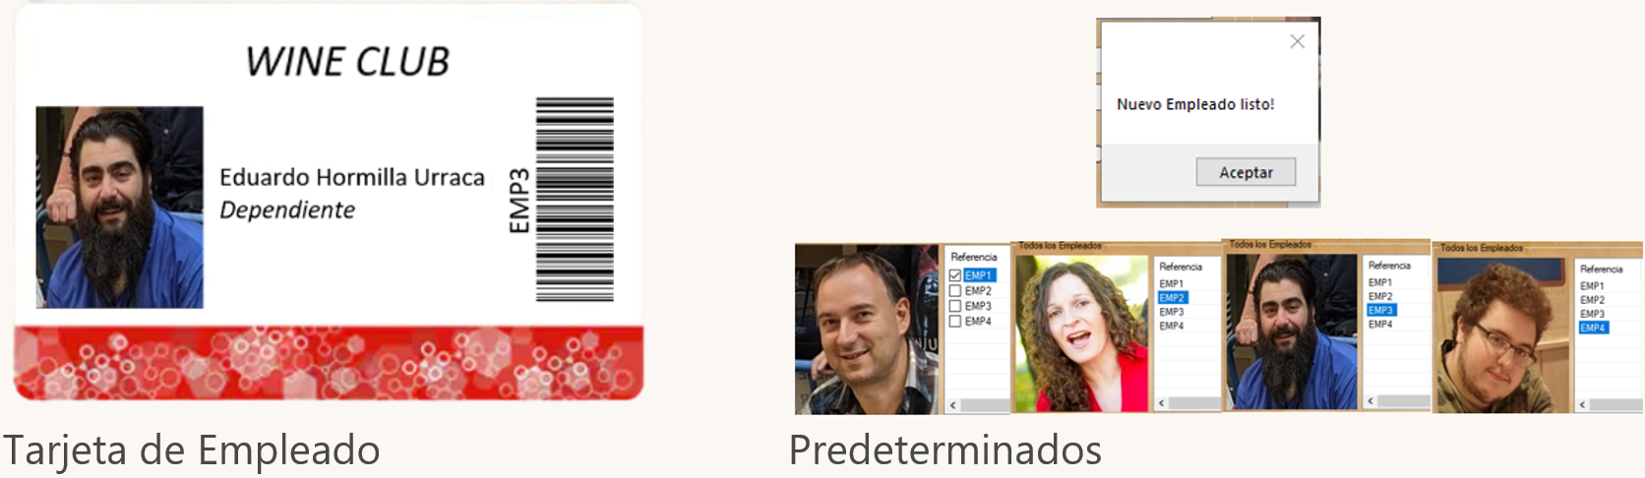

Ver Todos Empleados:

Tiene como propósito mostrar la información de los empleados de la vinoteca.

Funcionamiento: Al crear un nuevo empleado, se crea una carpeta propia de empleado y se guarda su imagen de perfil en C:\wineclub\img\empleados\2\perfil\foto1.jpg

Para el logueo: El usuario es su nombre y la contraseña es “alberite” como valores predeterminados, después en otro formulario, este usuario puede modificar los registros.

Existe la posibilidad de deshabilitar empleados mediante el botón superior correspondiente.

Hay una parte dedicada a crear nuevos empleados, para ello, se cumplimenta el cuadro “Nuevo Empleado”. También tiene la opción de deshabilitar registros.

En la parte superior hay enlaces para modificar, eliminar, etc. en cuanto a empleados y cargos

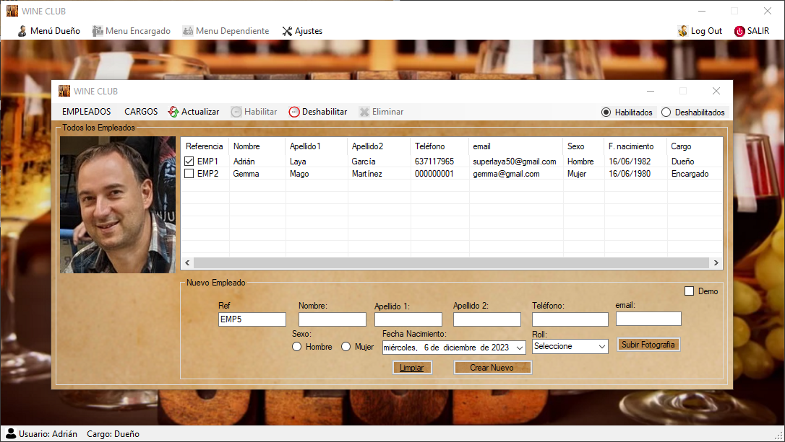

Todos los Empleados con formulario para crear nuevos

Formulario para Modificar Empleado:

Es un formulario propio como se ve en el que se deben cumplimentar los campos, tiene la capacidad de avisar si se encuentran los campos en blanco a la hora de modificar.

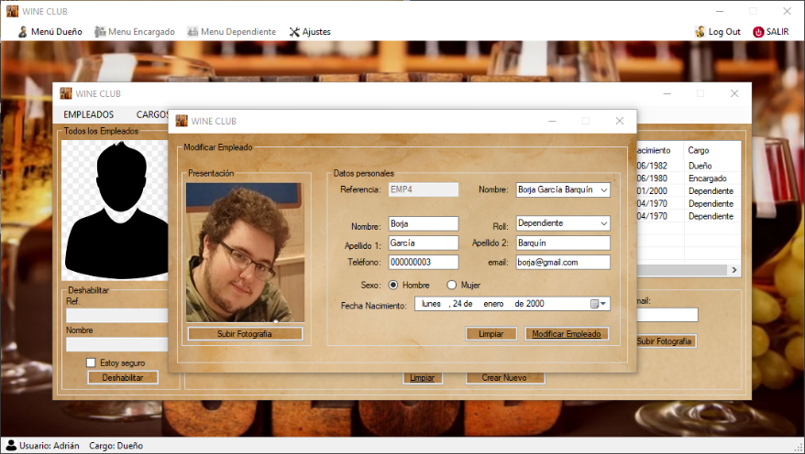

Formulario para modificar empleados

Loguin de Empleados:

Tiene como propósito poder facilitar unas funciones u otras según usuario logueado.

Funcionamiento:

Se selecciona desde el formulario principal el botón “Entrar”, se Cumplimentar el cuadro de diálogo con usuario y contraseña.

Ya logueado, en la parte baja de la aplicación aparece la información de usuario y contraseña.

En la parte baja de la interfaz principal hay un MenuStrip que cumplimente si se está logueado



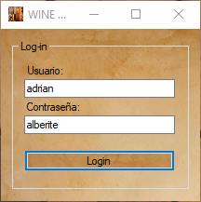

Formulario de Log-in

|  |
| --- |
| Modificar Usuario y Contraseña de los Empleados:  Tiene como propósito el cambio de estas características una vez el empleado ya se encuentre logueado. |
|  |
|  |

#### Socios

Crear Nuevo Socio:

Su propósito es que el dueño, encargado y empleado puedan añadir nuevos socios a la Vinoteca.

Al crearse un Socio, a la vez que se registra en la base de datos, se crea una carpeta propia con su foto de perfil si se añade, o una predeterminada aportada por el sistema, en el caso de no ser añadida. Una tarjeta con su referencia le será facilitada.

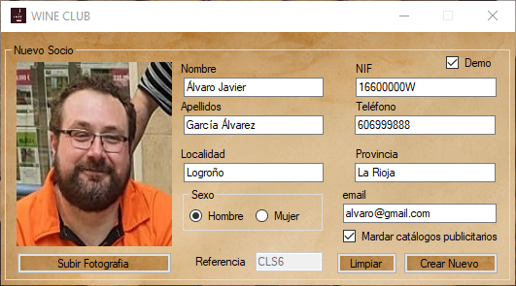 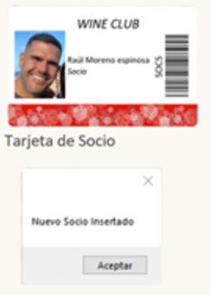 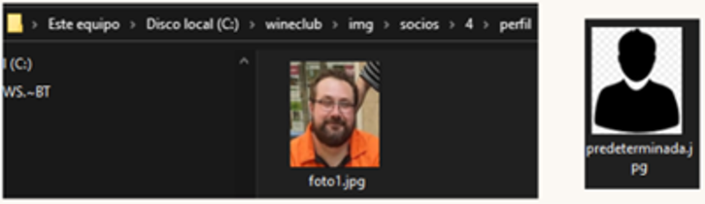

Creación de un nuevo socio.

Fotos precargadas de Socios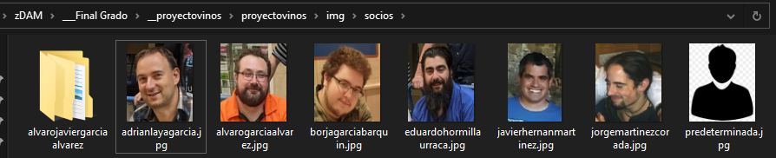

Ver Todos Los Socios:

Tiene como propósito ver el listado de los socios de la vinoteca.

En la parte superior se encuentra un Strip-Memu en el cual hay alojados botones para

deshabilitar, habilitar y eliminar socios, estos según los Radio-Buttons estarán a disposición o no.

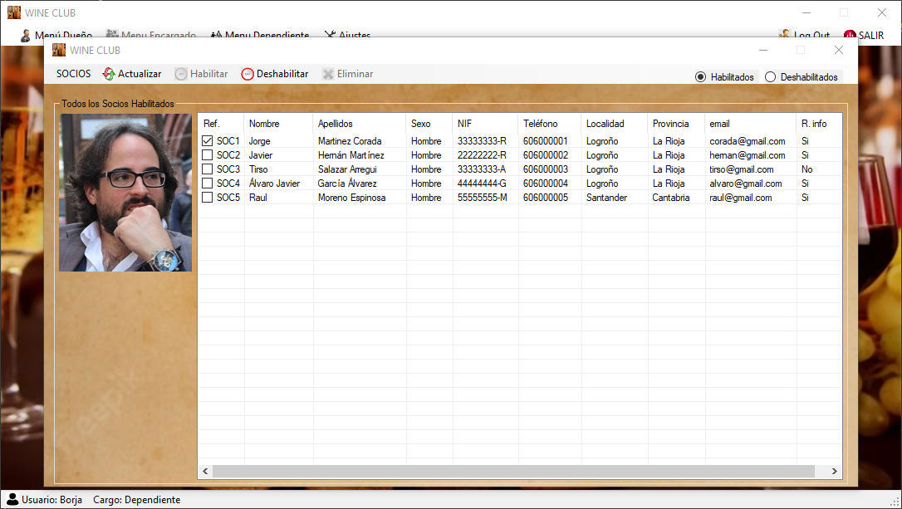

Interfaz que muestra todos los socios de la vinoteca.

Hacer una Modificación de un Socio:

Tiene como propósito modificar los datos de un socio ya creado. También se puede cambiar la imagen se su perfil.

Funcionamiento:Se selecciona una referencia de Socio y se cumplimentan los campos y la imagen si se quiere.Una vez seleccionado el botón, ya se guardan los nuevos datos en la base de datos

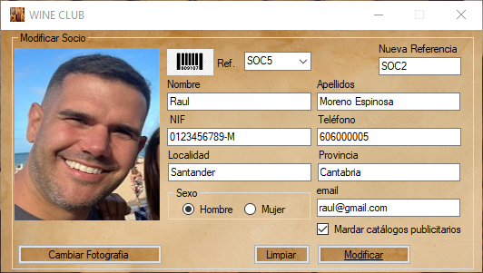

Formulario para la modificación de un socio.

#### Gestiones con Socios:

**Venta a** **Socios, Devolución de Socios y Ver todas las Devoluciones.**

Este apartado se expone con ejemplos detallados en el archivo:

[Ejemplos de Gestiones con Socios.docx](Ejemplo%20de%20Venta%20a%20un%20Socio.docx)

Facturas de Ventas:

Una vez hecha la venta a un socio, se da la posibilidad de poder imprimirle la factura directamente al ser preguntado por la aplicación. Se crea un Pdf en la carpeta con la factura del cliente.

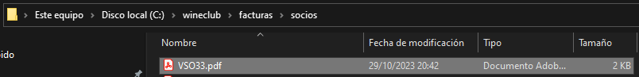

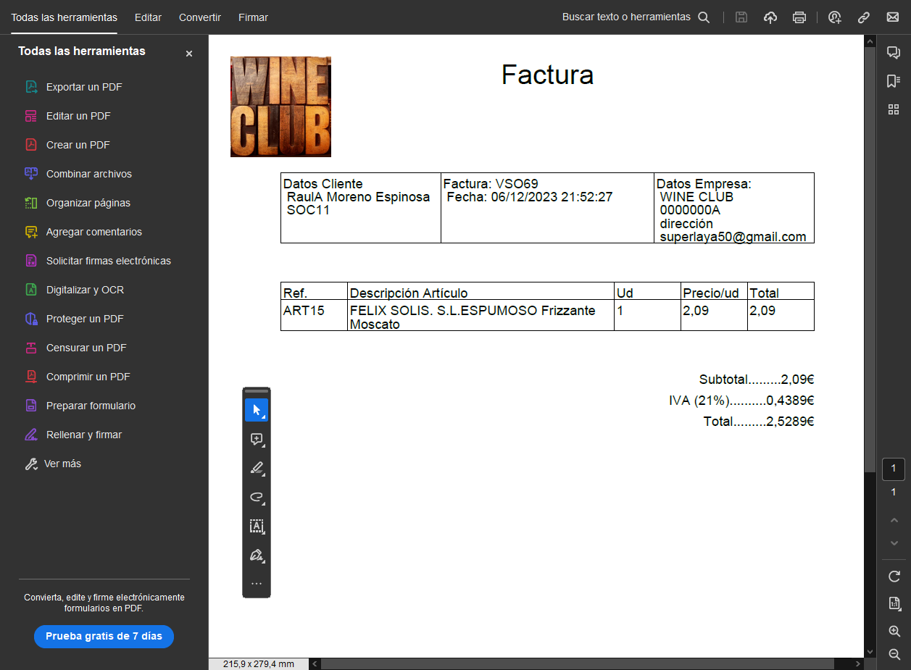 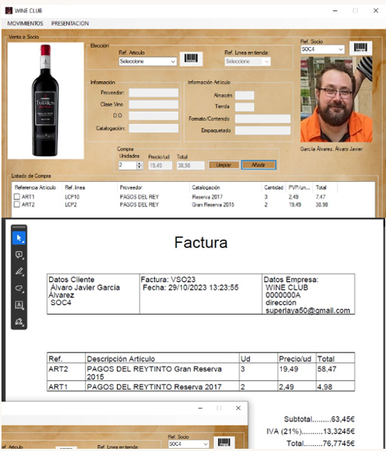

Facturas de venta a socios

## Reportes

El acceso a la creación de reportes por parte del usuario-dueño es de la siguiente manera:

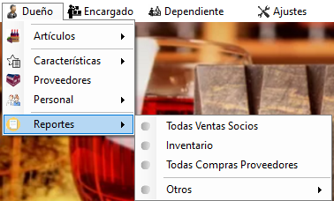

Acceso a la creación de informes

Gracias Cristal Reports, por parte del dueño, accediendo desde su menú, se pueden crear informes como los siguientes:

Reportes de “Compras a Proveedores” y “Ventas a socios”

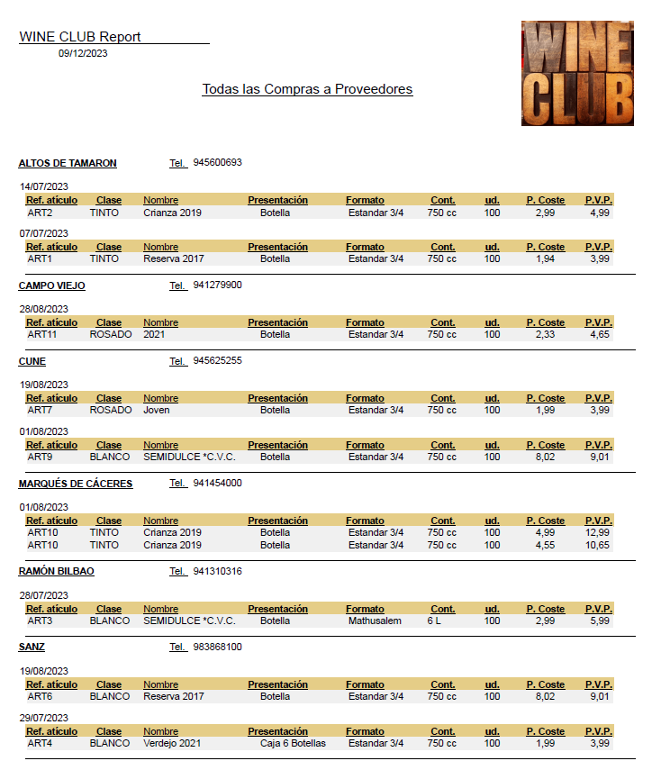 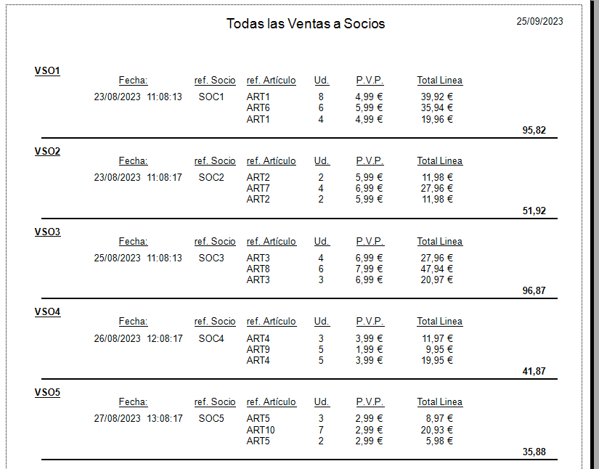

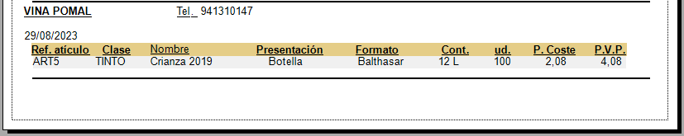

Reporte de “Inventario de todos los Artículos”

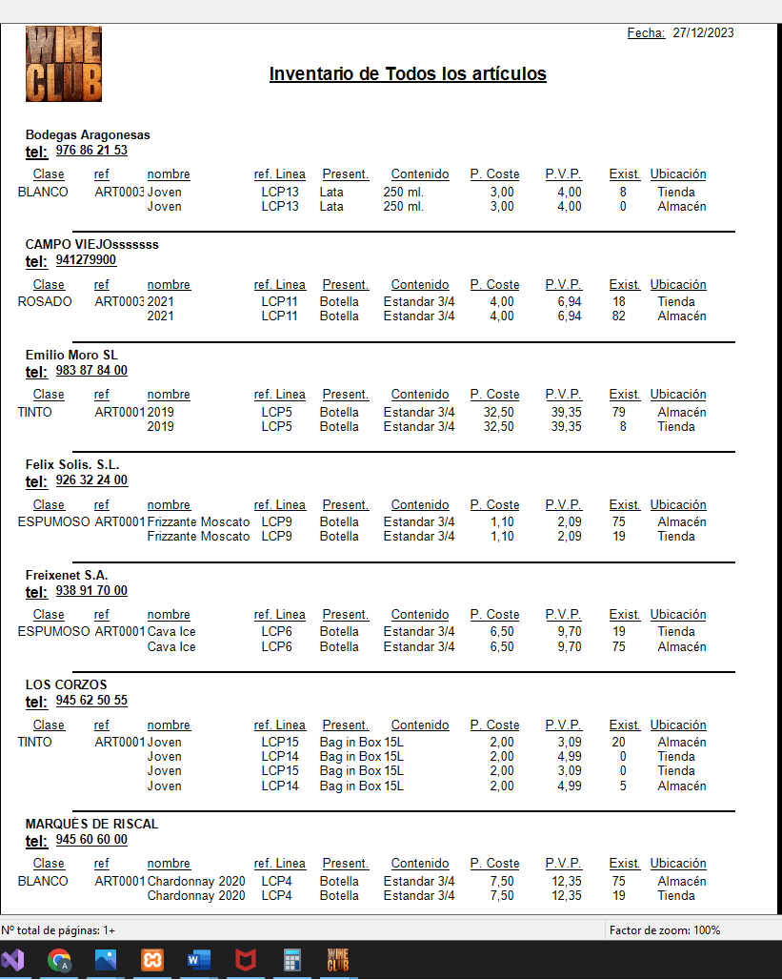

## Instalación en Tienda

**Disposición:**

A la hora de disponer de la aplicación, se deja preparada en el escritorio para trabajar con solo abrirla desde su acceso directo.

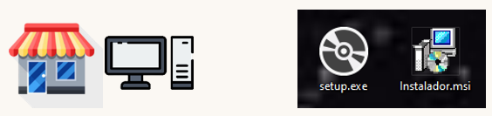

**Instalador:**

Se ha creado un archivo de la aplicación que se ejecuta en el ordenador/es de la vinoteca quedando la aplicación lista para su utilización.

Se menciona una pequeña guía de como se hizo el instalador de la aplicación:

[Cómo se hizo el instalador de la aplicación](../Z_Otros/Como%20se%20hizo/Instalador%20de%20la%20Aplicación.docx)

**Carpeta “wineclub”**:

La aplicación necesita una carpeta con una determinada estructura dispuesta para guardar imágenes de Empleados, Socios, Proveedores, Artículos, Informes.

Es necesario colgarla directamente del directorio C:/.

En un futuro y para la versión 2 se piensa que esta carpeta pueda estar en un alojamiento en la nube de manera que se puedan por ejemplo guardar imágenes y documentación de artículos desde la tienda y que sea accesible desde la vinoteca y la casa del dueño.

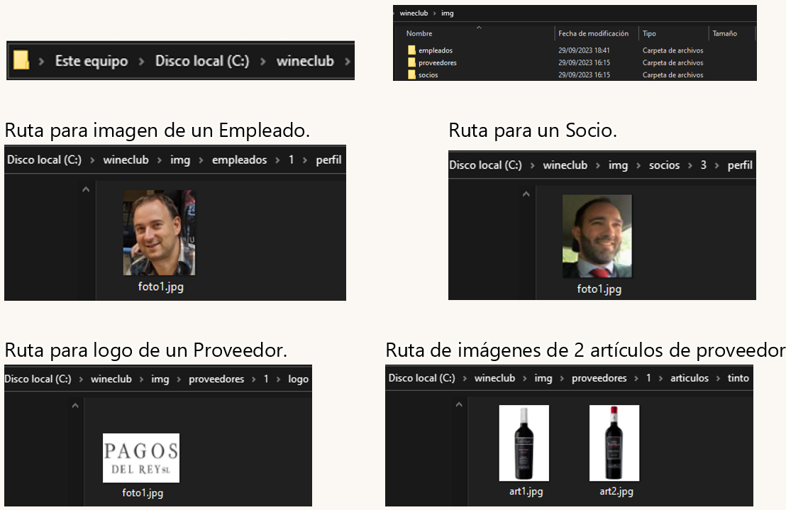

Rutas de imágenes de empleados, socios, proveedores y artículos dentro de la carpeta “wineclub”

**Base de datos:**

Es necesario tener una en local para poder tener una persistencia de datos. En una futura ampliación se alojará en remoto con vistas a su por ejemplo el dueño quiere gestionar desde su casa el negocio. (Ampliable)

Se adjunta la base de datos en un archivo

[wineclub_localhost.sql](../../recursos/_sql/wineclub_localhost.sql)

<http://localhost/phpmyadmin/index.php?route=/database/structure&db=wineclub>

Por medio de “xampp” se pueden ver todas las relaciones con mayor detalle

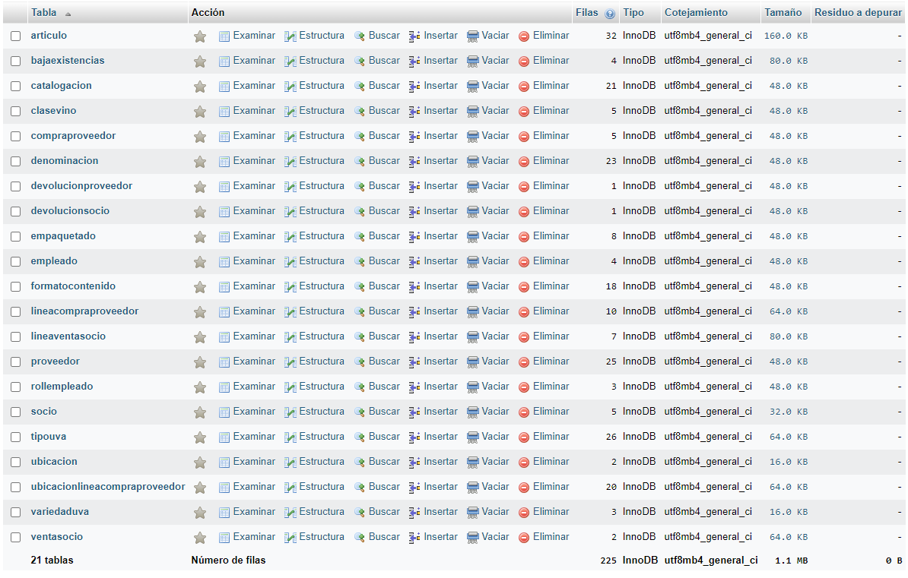

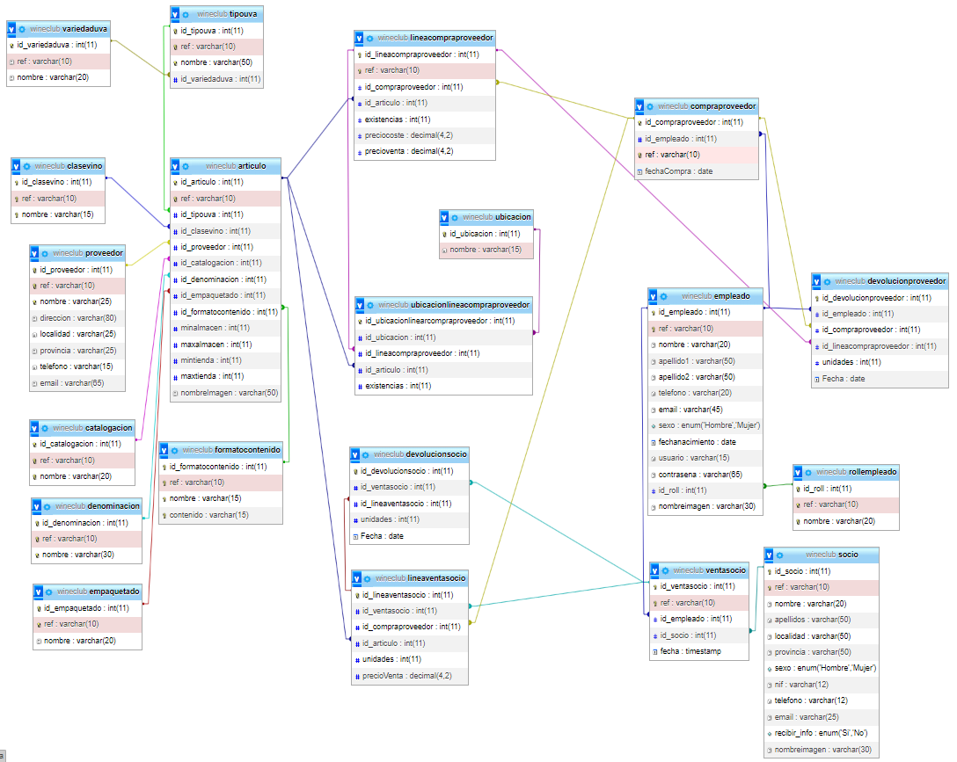

*Disponemos en base de datos del atributo “activo” con el fin de dar un paso previo a la eliminación de registros, imaginemos que temporalmente no queremos mostrar una información (empleado despedido, articulo dado de baja, proveedor que no trabajamos con él, etc.) y en un futuro se decide retomarla.

## Código

Se ha procedido a la utilización de **Métodos Genéricos o Comunes** para ahorrar líneas y hacer que la aplicación sea menos pesada y más rápida.

En el ejemplo siguiente, se busca un id de cualquiera de las 23 tablas de la base de datos desde su referencia y así evitamos 23 métodos mínimo. Hay más por toda la aplicación.

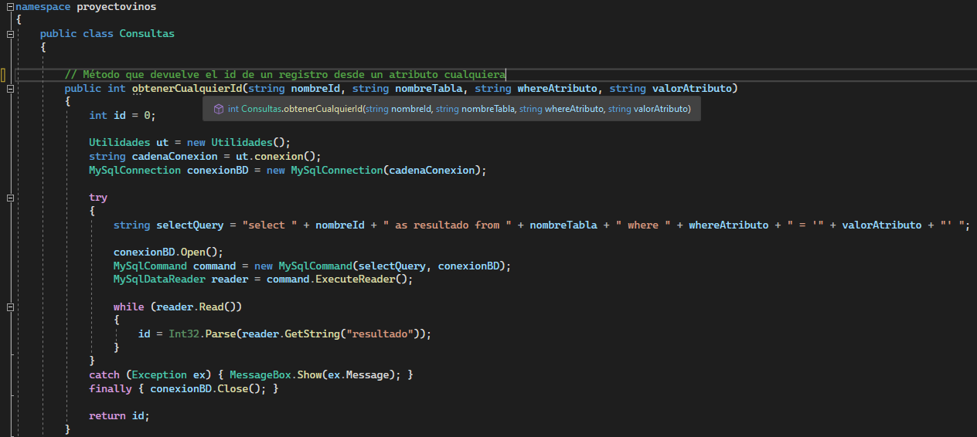

Imagen de código de un método genérico

Comentarios en el código para facilitar el futuro mantenimiento y ampliaciones de la aplicación

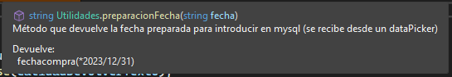

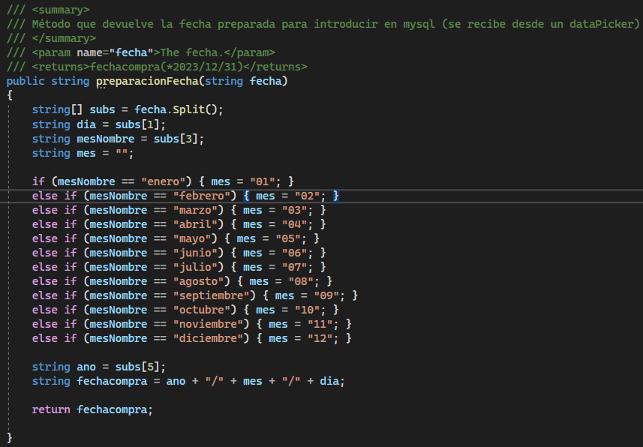



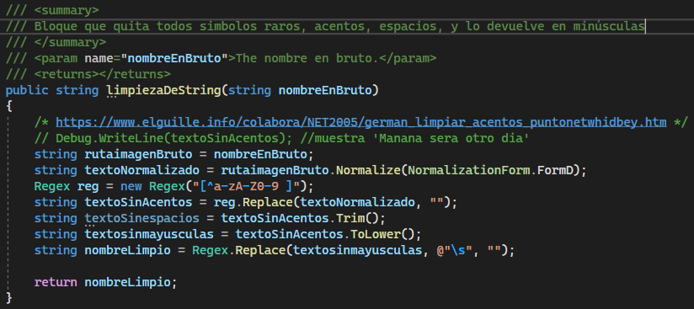

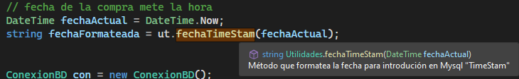

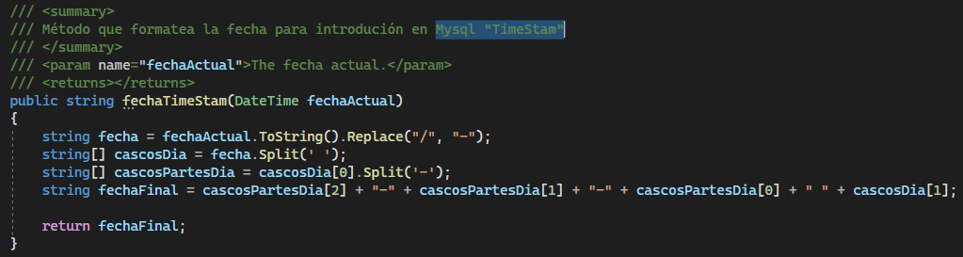

## Pruebas

A lo largo de todo el tiempo de desarrollo se ha creado un informe de seguimiento de pruebas a modo ayuda para llevar un control de verificación de objetivos.

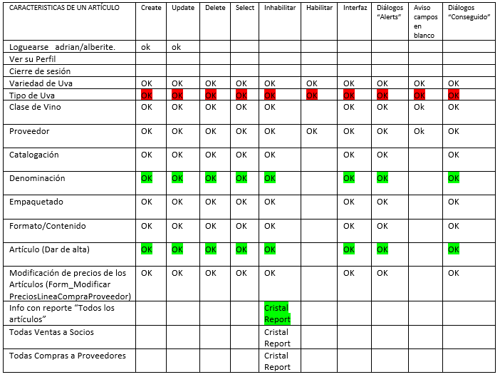

Imagen de un diagrama propio de seguimiento de pruebas.

Se puede ver con más detalle en el archivo: [**Diagramas de Pruebas_wineclub.docx**](../Z_Otros/Diagramas%20de%20Pruebas_wineclub.docx)

## Problemas Durante el Desarrollo

**Filtro más preciso.**

Nos damos cuenta de que trabajar refiriéndose a “Catalogación” para seleccionar unos u otros artículos no es lo correcto ya que no es una característica única y decidimos modificar a “Ref. Artículo”. Se reforma el código.

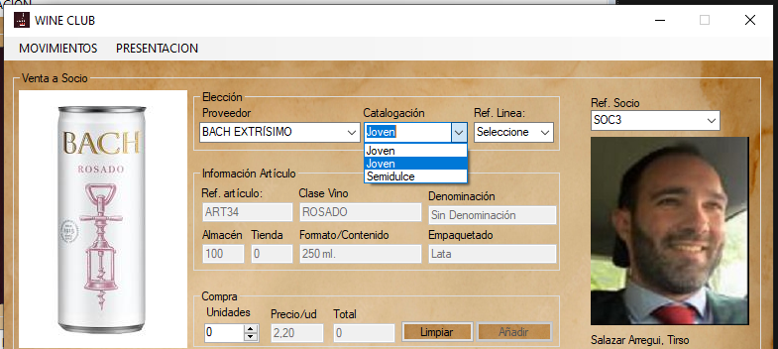 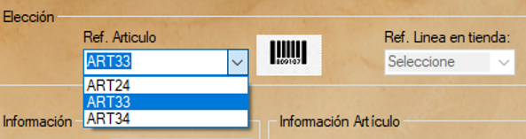

Interfaz inicial Modificación de la Interfaz

**Trabajar con los id y no los nombres**

Se decide para nombrar sus carpetas ya que, si es su nombre y después se decide cambiar, es un tanto laborioso cambiarle el nombre a la carpeta teniendo contenido dentro. Haciéndolo por medio de su id, este nunca va a cambiar.

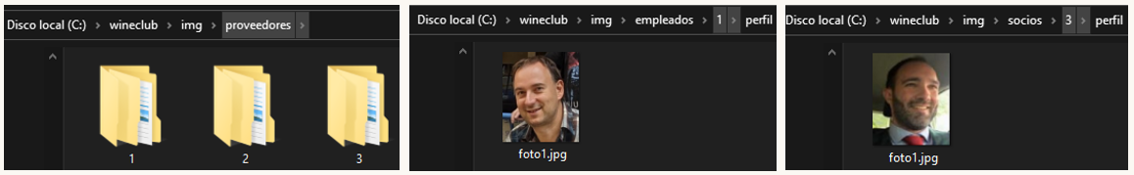

Carpetas de proveedores, imágenes de usuario-empleado y de socio

**Puntos y Comas entre datos desde C# a MySQL con los precios.**

Desde C# hay un problema con los puntos y comas de cara a subir los datos “décimal”, hay que sustituir las comas de los numericsUpDowns por los puntos (string) y con una función de mysql (convert()) subir los datos de tipo decimal correctamente.

**Accidente de borrado.**

Durante el desarrollo, C# elimina una carpeta “img”, que contiene todas las imágenes de Proveedores, Socios, Artículos, etc., para recuperarla se tiene que emplear un programa especial para restaurarla, ya que no se encuentra en la carpeta de reciclaje.



## Ampliaciones y futuras mejoras

Durante el desarrollo, está claro que al 100% todo no se ha tenido en cuenta, en cuanto a posibles mejoras de la aplicación y diversas partes que podrían ser ampliadas.

* Mejorable: Se adjunta un archivo en que se detalla. [Mejorable.docx](../Z_Otros/Ampliaciones%20y%20Mejoras/Mejorable.docx)
* Ampliable: Se adjunta un archivo en que se detalla. [Ampliación Versión-2.docx](../Z_Otros/Ampliaciones%20y%20Mejoras/Ampliación%20Versión2.docx)

## Conclusión

Lo que me ha llevado a elegir este proyecto ha sido mi interés por adquirir conocimientos e información por los productos del vino, y como gestionar una tienda por medio de una aplicación. Estas dos partes junto a un nuevo lenguaje de programación que desconocía, han hecho que ahora, ya finalizado la primera versión, me quede una buena sensación y busque nuevas formas de ampliación.

Mi aprendizaje ha sido elevado ya es un proyecto elegido personalmente de algo que me gusta, y que yo solo, he sido el desarrollador, el cliente, el jefe de proyecto, analista, etc.

He aprendido a centrarme a la hora de organizar las tareas con la ayuda de metodologías ágiles como Scrum y Kanban y no ponerme a “picar código a lo loco” que después se tenga que apañar de diversas o malas maneras.

Al final he visto que es más fácil llegar al objetivo si se planifica anteriormente con el consecuente ahorro de tiempo y quebraderos de cabeza a futuro.

## Bibliografía

* Variedades y Tipos de Uva

<https://www.catadelvino.com/blog-cata-vino/variedades-nobles-internacionales-de-uvas-blancas-y-tintas>

<https://turismodevino.com/saber-de-vino/tipos-de-uva-en-el-vino/>

<https://riojawine.com/doca-rioja/variedades-de-uva/>

* Tipos de Vino

<https://www.vinoseleccion.com/tipos-de-vino>

* Clases de Vino

<https://familiafernandezrivera.com/blog/tipos-de-vinos-que-existen>

<https://faustinorivero.com/vino/que-son-vinos-frizzantes/> Qué son los vinos Frizzantes

* Catalogaciones

<https://www.torremilanos.com/blog/diferencia-entre-vino-crianza-reserva/?v=aa30d9d02b58>

* Denominaciones

https://www.vinissimus.com/es/content/denominaciones-de-origen-vinos-espana/

* Formato/Contenido

<https://www.vinetur.com/2016060924252/cuantos-tamanos-de-botellas-de-vino-existen.html>

* Empaquetado

<https://www.smurfitkappa.com/sv/newsroom/blog/wine-packaging-10-innovative-ways-to-ship-your-wine-products>

* Desarrollo de código Stackoverflow: <https://es.stackoverflow.com/>
* Información de Artículos de la Vinoteca Catálogo de Alcampo “Un viaje a través de la vendimia”

<https://www.todosfolletos.es/alcampo-un-viaje-a-traves-de-la-vendimia.ofertas>

<https://www.yulak.com/es/alcampo/catalogo/GWu7vQ>

<https://www.vinissimus.com/blog/brandy-y-cognac/#:~:text=En%20cuanto%20a%20la%20uva,y%20de%20bajo%20contenido%20alcoh%C3%B3lico>

* Accidente de borrado

Programa “EaseUs” 

<https://es.easeus.com/data-recovery-software/data-recovery-wizard-free.html>

* Hacer el instalador de la aplicación

<https://www.youtube.com/watch?v=hlCGa6K56hA>